Herramientas para la BIBLIOTECA escolar 1
Gestión y organización de la biblioteca escolar
4
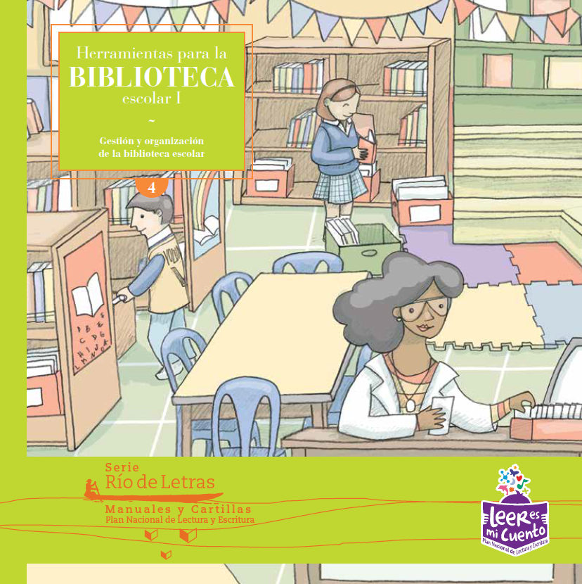
Herramientas para la biblioteca escolar 1
Gestión y organización de la biblioteca escolar
Catalogación en la publicación – Biblioteca Nacional de Colombia
Venegas Fonseca, María Clemencia
Herramientas para la biblioteca escolar. 1 : gestión y organización de la biblioteca escolar / María Clemencia Venegas Fonseca. – 1 ed. – Bogotá : Ministerio de Educación Nacional, 2015
p. – (Río de letras. Manuales y cartillas PNLE ; 4)
Incluye bibliografía
ISBN 978-958-691-678-3
1. Bibliotecas escolares Administración 2. Bibliotecas escolares Organización 1. Título 2. Serie
CDD: 027.8 ed. 20
CO-BoBN– a951253
Herramientas para la biblioteca escolar I
Gestión y organización de la biblioteca escolar
Serie Río de Letras
Manuales y Cartillas PNLE
© Ministerio de Educación Nacional, 2015
© María Clemencia Venegas, por los textos, 2015
© Amalia Satizabal, por las ilustraciones, 2015
Primera edición, Bogotá, febrero 2015
Coordinación editorial:
Juan Pablo Mojica
Diseño y diagramación:
Martha Cadena
Jonathan Duque
Diseño de la colección:
Tragaluz Editores SAS
Impresión:
Panamericana Formas e Impresos S. A.
Tiraje:
2400 ejemplares
ISBN:
978-958-691-678-3
Impreso en Colombia:
Febrero 2015
MINISTERIO DE EDUCACIÓN NACIONAL
Gina Parody d’Echeona
Ministra de Educación Nacional
Luis E. García de Brigard
Viceministro de Educación Preescolar, Básica y Media
Laura Barragán Montaña
Directora de Calidad para la Educación Preescolar, Básica y Media
Sonia Vallejo Rodríguez
Subdirectora de Fomento de Competencias
Sandra Morales Corredor
Gerente del Plan Nacional de Lectura y Escritura
Patricia Niño Rodríguez
Coordinadora del Componente de Formación del PNLE
Mauricio A. Niño Navarro
Coordinador del proyecto Experiencias Significativas del PNLE
Reservados todos los derechos. Se permite la reproducción parcial o total de la obra por cualquier medio o tecnología, siempre y cuando se den los créditos correspondientes al Ministerio de Educación Nacional.


Presentación
Debemos reposicionar la escuela dentro de un lenguaje de posibilidad y de esperanza, entendiéndola como esfera pública democrática, comprometida con formas de políticas culturales orientadas a darles facultades a los estudiantes y mejorar sus posibilidades humanas. (...) Al mismo tiempo que enseña a leer el mundo, la escuela potencia la capacidad de cambiarlo.
Luis Rodríguez Cabral
La lectura y la escritura son herramientas de inclusión social para todos, y su aprendizaje se da principalmente en la escuela: en aulas donde maestros y estudiantes comparten la palabra. También se da en la biblioteca escolar, un escenario que, aunque por ley es obligatorio en toda institución educativa, por muchos años ha estado marginado del mundo escolar, de las funciones pedagógicas y de la vida académica y extracurricular de los niños, niñas y jóvenes del país.
Herramientas para la biblioteca escolar es un llamado a «resignificar» este espacio para que se convierta en un ambiente de aprendizaje, es decir, en un lugar que permita a los estudiantes desarrollar competencias básicas para llegar a la excelencia académica. La biblioteca escolar es el lugar donde suceden las dinámicas con las que, a través de la lectura y la escritura, se aprende, se sueña y —como lo afirma Rodríguez Cabral— se enseña la posibilidad y la esperanza.
Por esta razón, desde hace cuatro años, el Plan Nacional de Lectura y Escritura «Leer es mi Cuento», del Ministerio de Educación Nacional, ha emprendido una inversión sin precedentes en nuestra historia, haciendo llegar libros y pequeñas bibliotecas a todos los rincones del país. Soñamos con que cada establecimiento educativo cuente con una biblioteca escolar y que los niños, niñas y jóvenes tengan acceso a material de lectura de calidad y a la información necesaria para construir sus proyectos de vida, de comunidad y de país.
De esta forma, la biblioteca escolar se convierte en una condición para seguir garantizando el acceso a la lectura y la escritura y, por ende, para la construcción de una sociedad más equitativa y una Colombia más educada.
Luis E. García de Brigard
Viceministro de Educación Preescolar, Básica y Media

Introducción
Estas Herramientas para la biblioteca escolar tienen por objeto dar a quienes trabajan en bibliotecas escolares orientaciones sencillas acerca de la organización y gestión de los recursos y servicios de este espacio pedagógico, al tiempo que integran a la biblioteca escolar al trabajo en equipo con los docentes.
El primer tomo está dedicado a la organización y gestión de la biblioteca escolar. Para ello ofrece herramientas prácticas y sencillas orientadas a los aspectos técnicos de la biblioteca y a la manera de articularla con el Proyecto Institucional de Lectura, Escritura y Oralidad (PILEO). El segundo tomo se centra en la biblioteca escolar como espacio pedagógico y de apoyo para los docentes de todas las áreas. En ese sentido ofrece estrategias como la coplaneación, las prácticas pedagógicas y el uso significativo de las colecciones en el marco del Proyecto Educativo Institucional (PEI). Ambos libros están escritos con un lenguaje sencillo que invita, en cada uno de sus capítulos, a que los mediadores de lectura interroguen su práctica para hacerla más significativa y mejor.
Desde el Plan Nacional de Lectura y Escritura «Leer es mi Cuento», del Ministerio de Educación Nacional, estamos seguros de que estas Herramientas serán material de lectura compartida y comentada entre los docentes, bibliotecarios y mediadores de lectura. Asimismo, creemos que con el apoyo de estos será posible trazar el camino de esos lectores y escritores, y comenzar a crear y hacer crecer las bibliotecas escolares que nuestros estudiantes necesitan y se merecen.

1. El bibliotecario escolar
¿Qué es un bibliotecario escolar? Es una persona competente, que realiza una labor de amor, adelantada con criterio pedagógico, para democratizar el acceso a los materiales educativos y recreativos de lectura de una manera más eficiente. Es una tarea a corto y largo plazo, con una visión de futuro.
Varios estudios internacionales aseguran que el bibliotecario escolar es el personaje más importante de una biblioteca escolar. Si hay alguien encargado de la biblioteca, esta persona hará posible la atención a los usuarios, aunque los espacios, las colecciones, los amueblamientos y los equipos de la biblioteca no sean los óptimos. De la misma manera como se asegura que el único elemento insustituible en la escuela es el docente, y que resulta clave su idoneidad y capacidad para trabajar con los estudiantes, así mismo sucede con el bibliotecario.
En ese sentido, el aspecto crucial por el que debemos comenzar nuestro proceso de mejoramiento es garantizar en la biblioteca escolar la presencia de una persona muy especial, con múltiples labores y que tenga clara la función pedagógica de su rol. Lo más importante del papel del bibliotecario escolar es que se trate de un mediador de actos de lectura y escritura significativos para los estudiantes, su más importante audiencia. Significativas son las prácticas de lectura y escritura, con o sin propósitos escolares, en las que los sujetos que leen y escriben tienen claro qué deben hacer, por qué lo hacen y para qué servirá eso que hacen cuando leen y escriben. Por ello, la biblioteca escolar es un lugar privilegiado para estimular esas acciones que le dan sentido a leer y escribir, porque resulta útil, interesante, gratificante o divertido; y el bibliotecario que sea consciente de esto es, sin duda, muy importante.

El perfil del bibliotecario escolar
Como el cargo de bibliotecario aún no está regulado, son muy variados los perfiles de las personas que trabajan como bibliotecarios escolares en nuestro país. Tampoco existe un censo de estos trabajadores, así que debemos partir del perfil que debería tener esa persona que acerca a los estudiantes a un uso enriquecido y variado de los recursos de lectura y escritura que tenga la escuela.
Un bibliotecario escolar es una persona que tiene cualidades de tipo actitudinal y competencias laborales básicas para la organización de servicios de biblioteca. Pero lo que más importa es su disposición para servir y el entusiasmo y buena voluntad que ponga a sus tareas. La paciencia, la amabilidad y el servicio solidario, con una actitud propositiva, son esenciales. Un bibliotecario eficiente en el uso de su tiempo, organizado con sus tareas y que trata de forma equitativa, cordial y respetuosa a todos sus usuarios es probablemente el más valorado. Pero también es importante que un bibliotecario tenga conciencia de su rol como mediador de lectura, que se interese por los libros, por el conocimiento y por los jóvenes. Se trata de un funcionario que es a la vez docente y que cumple muchas labores técnicas y administrativas para lograr que la biblioteca escolar tenga servicios de calidad. Este perfil se puede completar con las posibilidades académicas, formativas y profesionales a las que puede aspirar un encargado de biblioteca.

Las labores del bibliotecario escolar
Las funciones de un bibliotecario son de dos tipos: de apoyo pedagógico y de gestión. La primera es, desde luego, la más importante; pero si no se realiza la segunda, será imposible funcionar técnicamente para tener la colección organizada y los servicios al día.

Labores de apoyo pedagógico
En estas funciones, el bibliotecario es un agente educativo que realiza, desde su biblioteca, un trabajo de mediación de lectura y escritura especialmente diseñado para su comunidad escolar. Entre ellas están:
- Pactar con la coordinación académica un horario de visitas de todos los grados de la institución a la biblioteca, con regularidad semanal o quincenal. En estas sesiones se desarrollarán talleres de biblioteca con cursos completos para que cada estudiante tenga por lo menos cincuenta minutos semanales de atención en biblioteca. Esta atención se debe prestar a grupos con una carga académica de veinticinco horas lectivas a la semana.
- Planear de manera independiente el trabajo pedagógico que se realizará en las cuarenta sesiones anuales fijas de los cursos en biblioteca —una sesión lectiva por semana— para dar cumplimiento a las funciones pedagógicas propias de la biblioteca escolar sugeridas por el Ministerio de Educación Nacional.
- Ofrecer espacios adicionales en el horario semanal para la reserva flexible de tiempo y visita ocasional de los docentes, con sus cursos o subgrupos, para realizar sesiones de trabajo compartido que apoyen la programación académica del docente.
- Brindar atención individualizada a lectores que asisten en recreo, en horas de descanso o en contrajornada para hacer sus deberes escolares o para disfrutar lecturas recreativas.
- Diseñar programas recreativos y culturales, en horarios extendidos o en jornadas adicionales, para que los estudiantes los aprovechen en las horas complementarias. Pueden ser sesiones de ayuda de tareas, clubes de lectura, cine clubes o campeonatos de juegos de mesa, entre otros.
- Seleccionar material de la colección para el trabajo académico de docentes y estudiantes, ya sea en su aula o en la sala de lectura de la biblioteca.
- Ofrecer formación educativa a los usuarios, como parte del currículo de biblioteca, para que todos los miembros de la comunidad educativa sepan usar la biblioteca y aprendan técnicas básicas de búsqueda y uso de información.
- Desde las sesiones en biblioteca con los grupos de estudiantes, apoyar los procesos educativos de la propuesta curricular, por ejemplo con el enriquecimiento de la lectura eferente y recreativa.
- Propiciar un trabajo conjunto con los docentes que adelantan proyectos con los equipos de grado o de sección para conocer la mejor forma de apoyar su trabajo desde los talleres de biblioteca o para coplanear con ellos sesiones de trabajo en biblioteca.
- Formar parte del equipo pedagógico del Proyecto Institucional de Lectura, Escritura y Oralidad (PILEO), proponiendo materiales, espacios y actividades que permitan enriquecer y llevar a cabo sus estrategias, tales como lectura silenciosa sostenida, cambalache de libros, clubes de lectura, cineclubes y talleres de escritura, entre otros.

Labores de gestión
Las funciones de gestión comprenden coordinar, organizar y prestar servicios que permitan a los lectores acceder y usar de manera solidaria los recursos bibliográficos y en otros soportes de la institución. Se trata sobre todo de procedimientos de registro y control del material para que su acceso y uso sea lo más equitativo y oportuno posible entre todos los grados, áreas y secciones del colegio. Entre ellos están:
- Organizar la colección técnicamente, usando la catalogación de bibliotecas escolares que separa las colecciones por soportes y, dentro de estas, los materiales de referencia, ficción e información. Es decir, los libros de información por su número de clasificación y los de ficción o literatura por los colores de los tejuelos del lomo y su clave de autor.
- Separar los textos escolares y las copias múltiples de obras en el bibliobanco, para manejarlo con tiempos y mecanismos de préstamo distintos a los de la biblioteca. Recuerde que los textos escolares no se catalogan ni procesan en la biblioteca escolar.
- Señalizar la colección para que los usuarios encuentren fácilmente lo que buscan.
- Organizar los espacios internos de la biblioteca para poder albergar cursos completos, en simultánea, con orden y disciplina.
- Hacer visibles para los usuarios los procedimientos de búsqueda de los libros y los protocolos para sacar prestado un libro.
- Organizar equipos de apoyo con el servicio social del estudiantado, padres voluntarios y amigos de la biblioteca.
- Desarrollar las colecciones con un plan de compras, intercambios y préstamos interinstitucionales para ofrecer la información y los temas requeridos por las áreas de énfasis del Proyecto Educativo Institucional (PEI).
- Elaborar carteleras que hagan visibles los servicios de la biblioteca, promuevan nuevos títulos o temas y estrategias que se están trabajando.
- Controlar la circulación de los materiales prestados al aula y externamente, con el mecanismo manual de fichas de préstamo y fichas de lector para registrar la salida de los libros de biblioteca y su devolución y reintercalado.
- Llevar estadísticas de circulación, de visitas de grupos e individuos, y de consulta en sala.
- Elaborar informes mensuales de las actividades realizadas en las horas de talleres pactadas y aquellas que son coplaneadas o en horario extendido.
- Revisar el estado de la colección, su intercalado y la necesidad de posibles acciones de reparación y adquisiciones.
- Realizar el inventario de la institución, al comienzo y final del año, verificando faltantes, daños y necesidades de mantenimiento y reparación de colecciones, amueblamiento, equipos e infraestructura.
- Mantener la biblioteca organizada, limpia y acogedora.

Las actividades del bibliotecario escolar
El bibliotecario escolar debe administrar su biblioteca un poco como se lleva un hogar. Tiene que establecer rutinas diarias, semanales, mensuales y anuales, para que «la casa» esté habitable, limpia y ordenada. Así como tenemos actividades de higiene diaria, hacemos mercado semanal, cumplimos con el presupuesto de servicios públicos mensuales y pagamos impuestos todos los años, la biblioteca escolar tiene sus propias dinámicas establecidas. Las rutinas diarias de una biblioteca escolar aseguran que la circulación esté al día, que los libros estén en los estantes en el orden correcto y que los libros y materiales que se requieren en el horario diario de talleres estén listos para su uso.
A continuación se presenta una serie de rutinas de la biblioteca escolar organizadas por frecuencia. Trate de adaptarlas para su propia situación y piense en otras actividades según su contexto. Recuerde que la experiencia cotidiana y la experiencia sostenida en el tiempo hacen docentes bibliotecarios.

Día a día

Al comienzo de la jornada
- Abrir la biblioteca y las ventanas para ventilar. Encender los equipos como los computadores, el aire acondicionado y los estabilizadores de voltaje.
- Leer rápidamente las etiquetas de los libros en los estantes: ¿está todo en su puesto?
- Revisar las actividades programadas con los cursos del día (generalmente son cinco talleres de biblioteca diaria, más los espacios sin clase y de una a tres horas o periodos lectivos, dependiendo de si se trata de jornada corta o jornada única), alistar los materiales y útiles de cada sesión (libros, fotocopias, útiles, etc.), repasar rápidamente lo que va a hacer.
- Tener presentes a los usuarios morosos de devolución de libros entre los cursos que va a recibir en el día.

Durante la jornada
- Ayudar a localizar materiales o libros solicitados.
- Hacer el préstamo de materiales.
- Recibir devoluciones.
- Poner en reserva libros solicitados por los docentes para los cursos que los van a usar.
- Realizar talleres de lectura, de formación de usuarios y de ampliación de conceptos de acuerdo con la planeación de la biblioteca o la coplaneación con el docente y sus grupos visitantes.
- Asesoría de tareas.
- Registro de las actividades en fichas pedagógicas.
- Registro de asistencia en sala de estudiantes en horas de recreo, descanso o contra-jornada.

Al final de la jornada
- Poner al día la inserción de tarjetas de préstamo y las fichas de lector para consignar devoluciones.
- Reintercalar los libros; es decir, reubicar en los estantes los volúmenes devueltos.
- Guardar el material pedagógico usado en fichas y sobres, con comentarios sobre lo sucedido.
- Anotar en la bitácora las solicitudes de docentes, los comentarios de los estudiantes y las cosas pendientes.
- Apagar equipos de cómputo, guardar objetos de valor y recoger los libros pendientes de reintercalar.
- Verificar que el material bajo llave esté asegurado.
- Revisar que no queden usuarios dentro de la sala de lectura.
- Cerrar ventanas y puertas.

Semana a semana
- Dos veces a la semana (miércoles en la mañana y viernes al final del día), limpiar el polvo y trapear con una mezcla de alcohol y agua (50% de cada uno) o aspirar. No se debe barrer ni lavar los pisos con abundante agua.
- Elaborar y poner al día carnets y tarjetas de préstamo y de lector.
- Planear la semana de talleres usando un planeador semanal y la ficha pedagógica.
- Seleccionar y apartar el material bibliográfico o en video que se usará en la semana; de esta manera evita que alguien lo lleve prestado.
- Actualizar la cartelera en caso de que haya actividades semanales o programaciones que cambian semanalmente.
- Diseñar material divulgativo o pedagógico.
- Celebrar reuniones con el equipo completo de voluntarios y estudiantes de servicio social para ver cómo está la semana. Lo recomendable es que estos encuentros sean los lunes por la mañana.

Mes a mes
- Cambiar la decoración de paredes y techos, así como las carteleras según el tema, autor, género o calendario escolar.
- Celebrar dos reuniones de departamentos o de evaluación.
- Reparar libros y forros, y cambiar de tarjetas de préstamo llenas.
- Enviar notas recordatorias a usuarios morosos.

Consejos para nuevos bibliotecas escolares
Si quiere que su biblioteca esté a toda hora llena de curiosos, que los niños acudan cada vez que tengan un minuto libre, que los padres de familia adoren su recinto, que los profesores cuenten con usted para todo y que tengan la biblioteca siempre presente, lea esta sección de sugerencias. Con estos consejos de seguro se le facilitará formar lectores entusiastas y usuarios autónomos.
Arréglese: decore su biblioteca con muchos materiales y avisos que inviten a leer. Aproveche los afiches promocionales de las editoriales, busque fotografías de personas leyendo y aproveche los dibujos de los niños. Prepare carteleras de noticias y eventos en el plantel, en el barrio o en la ciudad. Promocione sus novedades con fotocopias de las cubiertas de los nuevos libros.
Promociónese: invéntese volantes, folletos, marcalibros para llevar noticias suyas a todas partes. Aproveche la radio escolar, el boletín parroquial o el puesto de dulces a la salida. Consiga adeptos, voluntarios, ayudantes, funde comités de apoyo, clubes de amigos y abuelos.
Apele a la seducción: haga de la amabilidad, solidaridad, comprensión y tolerancia sus banderas más importantes. Nunca diga que no tiene algo sobre un tema sin haber verificado que es realmente imposible o inconseguible. Sea flexible y paciente con los que están aprendiendo, colabóreles.
Póngase metas: programe su trabajo para el corto, el mediano y el largo plazo. Establezca prioridades para la biblioteca (¿qué necesita su biblioteca de la comunidad o el colegio?) y para el plantel (¿qué necesita la institución de la biblioteca?). Consigne su trabajo académico, lleve una memoria de lo que va haciendo y logrando (apoyándose en el registro escrito y fotográfico en fichas). Elabore cronogramas que le permitan saber si está cumpliendo con las metas que dependen de usted.
Esté al día en todo: infórmese de lo que sucede en las aulas. Obtenga los listados de lecturas que se asignan en los distintos cursos. Pida a los docentes una relación de los temas que van a cubrir en sus tareas, los trabajos de aula y los encargos de investigación. Converse con los docentes y escúchelos. Tenga una cartelera con toda la información que consiga de eventos para educadores. Comience su archivo vertical con información de actualidad, noticias educativas y direcciones de páginas web sobre diversas temáticas.
Busque padrinos: si su trabajo es visible y la gente habla bien de su colaboración y servicio, es más fácil justificar nuevas inversiones en la biblioteca por parte de otras fuentes distintas al Estado, como empresas, asociaciones, entidades no gubernamentales, embajadas y cajas de compensación. Pida aportes de distinta índole, no solo recursos, sino libros nuevos, colecciones rotativas en préstamo, funciones para colegios, visitas de bibliotecas rodantes, recursos humanos en comisión o practicantes universitarios. Mantenga siempre un espíritu propositivo e idee proyectos bien escritos y fundamentados para posibles contribuyentes.
Trabaje en red: relaciónese con otras bibliotecas y otros colegas para compartir e intercambiar experiencias que le apoyen en la solución de problemas. Replique las buenas ideas. Pregunte lo que no sabe, actualícese, asista a eventos y cursos con colegas. No tenga miedo de confesar que tiene dificultades, pero busque soluciones. Visite todas las bibliotecas que tenga a la mano para ver cómo se puede apoyar en ellas, así como para identificar servicios, recursos bibliográficos y humanos que le puedan servir en el futuro. Elabore una especie de «lista de los deseos» para saber exactamente qué pedir cunado logre gestionar recursos.

Lo que no hace un bibliotecario escolar
Cualquier persona que trabaje en una institución educativa sabe que hay que apoyar muchas tareas —a veces inesperadas—, tales como acompañar salidas yapoyar bazares y celebraciones de la institución. Pero en líneas generales cada miembro de la comunidad educativa sabe qué le corresponde hacer. Sin embargo, al no existir aún el cargo del bibliotecario escolar, a este funcionario se lo pone a hacer un poco de todo. Estas son algunas de las labores que a un bibliotecario no le deberían corresponder:
- Mensajero de las secciones administrativas de la institución educativa.
- Cubrir ausencias de docentes.
- Vigilar grupos de estudiantes castigados.
- Cuidar los hijos de padres o docentes que no tienen dónde dejarlos.
- Sacar fotocopias.
- Prestar la biblioteca para celebraciones privadas como cumpleaños, mucho menos si esto interfiere con los talleres de grupos de estudiantes en biblioteca.
- Cerrar intempestivamente y suspender el servicio de biblioteca debido a algún trabajo que le encargan y que no es parte de sus funciones.

Invitación a reflexionar
Pregúntese si está logrando lo que se propone y cómo puede ajustar sus metas o sus procedimientos:
- ¿Es paciente, servicial, propositivo con sus usuarios o solo espera a que ellos acudan a usted?
- ¿Lleva a diario estadísticas de usuarios y préstamos?
- ¿Lee los materiales que componen su colección?
- ¿Escribe todo lo que hace? ¿Registra los eventos en fichas y bitácoras o solo toma fotos?
- ¿Desarrolla actividades que atienden a los diferentes agentes educativos de la institución?

Para saber más
La biblioteca escolar que queremos. Disponible en: Enlace a página [Consultado en septiembre de 2014].
La biblioteca escolar como eje transversal del PEI. Disponible en: Enlace a página [Consultado en septiembre de 2014].
Leer sin fronteras: el ABC del bibliotecario promotor de lectura. Disponible en: Enlace a página [Consultado en septiembre de 2014].
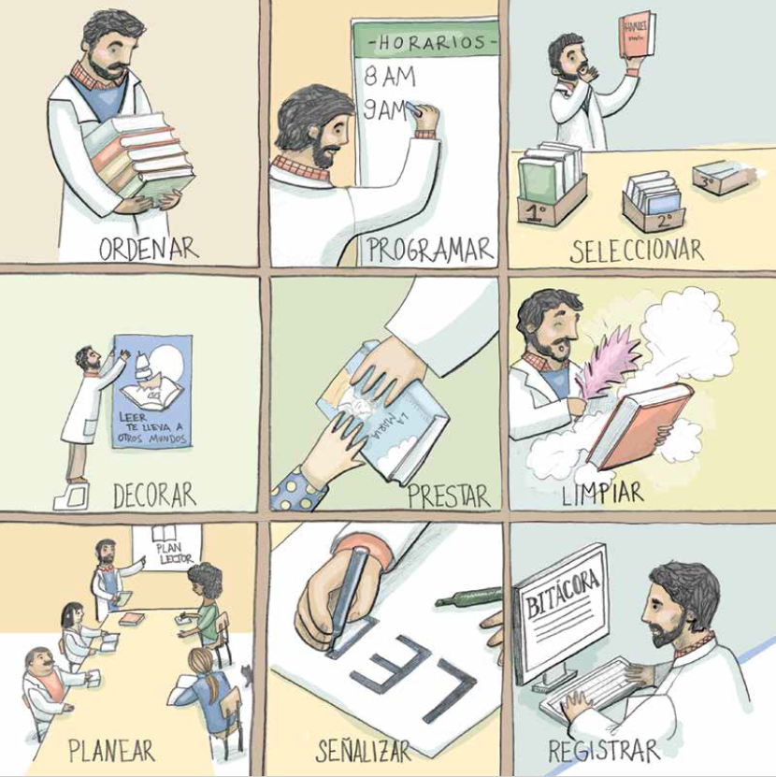

2. La biblioteca escolar
La biblioteca escolar provee acceso a la información y a ideas que son fundamentales para un desempeño exitoso en la sociedad actual, cada vez más orientada hacia el manejo de la información y de los conocimientos. La biblioteca escolar desarrolla en los estudiantes habilidades de aprendizaje para toda la vida, y estimula sus capacidades imaginativas, ayudándoles de esta manera a asumir su papel como ciudadanos responsables.
La biblioteca escolar es uno de los espacios pedagógicos, uno de los ambientes de aprendizaje más importantes asociados a la calidad de la oferta educativa. Gracias a la biblioteca escolar, los estudiantes tienen acceso equitativo y significativo a toda clase de fuentes de información, formación y recreación.
De acuerdo con la Ley General de Educación (Ley 15 de 1994), todos los niños matriculados en el sistema educativo tienen derecho a una oferta educativa de calidad que los faculte para ejercer la ciudadanía de manera plena. En la política pública de mejoramiento de la calidad de la oferta educativa —vigente hoy— se estipula que estos estudiantes tengan acceso a ambientes de aprendizaje, los cuales permitan el acceso a los bienes y materiales educativos y estimulen el desarrollo de conocimientos y competencias. Entre estos espacios se encuentran dispositivos escolares como los bibliobancos y las bibliotecas escolares.
El Decreto 1860 de 1994, en su Artículo 42, que hace referencia al bibliobanco de textos y la biblioteca escolar, aclara:
En desarrollo de lo dispuesto en los artículos 138 y 141 de la Ley 15 de 1994 (Ley General de Educación), los textos escolares deben ser seleccionados y adquiridos por el establecimiento educativo, de acuerdo con el Proyecto Educativo Institucional. El uso de textos escolares prescritos por el Plan de Estudios se hará mediante el sistema de bibliobanco, según el cual el establecimiento educativo estatal pone a disposición del alumno en el aula de clase o en el lugar adecuado, un número de textos suficientes. La biblioteca del establecimiento educativo se conformará con los bibliobancos de textos escolares y los libros de consulta, tales como diccionarios, enciclopedias temáticas, publicaciones periódicas, libros y otros materiales audiovisuales, de informática y similares.
De esta manera se establece la obligatoriedad del Estado de ofrecer a sus ciudadanos una educación que les permita el ejercicio de sus derechos. Y una de las condiciones de tal oferta se hace a través de la posibilidad de acceder a textos escolares, en los bibliobancos, y a libros de consulta y lectura, en la biblioteca escolar.

¡Las bibliotecas escolares funcionan!
En el año 2008, la Comisión Nacional para las Bibliotecas y la Ciencia de la Información de Estados Unidos comprobó que diecinueve estados y una provincia de ese país habían aumentado los resultados académicos de los estudiantes por el uso de la biblioteca escolar y su relación con el currículum y el cuerpo docente.
(Tomado de School Libraries Work! Scholastic Research & Results, 2008).
No obstante, la realidad de nuestras instituciones educativas dista mucho de ser óptima desde hace ya varias generaciones. La biblioteca escolar del pasado fue, para muchos de nosotros, un sitio poco atractivo donde se iba solamente a hacer tareas y, a veces, a pagar un castigo. No es sorprendente, por lo tanto, que la idea de que la biblioteca sea un dispositivo necesario en todo centro educativo haya calado poco.
A pesar de todo, el concepto de la biblioteca escolar evoluciona y cambia, de la misma manera que lo hace la educación. Estamos pasando por un tiempo de cambios y renovaciones, en el que la biblioteca escolar se resignifica como un centro dinamizador de procesos educativos, culturales y sociales que suceden de forma dinámica en la comunidad educativa. Si la biblioteca se articula con la vida escolar, si se dota apropiadamente y se conecta con el mundo de las nuevas tecnologías, podrá desarrollar su rol como espacio formador de estudiantes, individuos y ciudadanos.
Una biblioteca escolar es un factor relevante en el mejoramiento del clima escolar, que es a su vez uno de los garantes más importantes de éxito académico. El acceso a materiales educativos impresos es el aspecto más determinante en el rendimiento académico, después de la calidad del maestro. La presencia de un mediador de lectura y escritura en el aula o en la biblioteca, que estimule actos de lectura y escritura significativos está asociada a mejores comportamientos lectores y a mejores resultados en los procesos de escritura; y estos, a su vez, se asocian a más altos resultados en las pruebas académicas. Pero no solamente eso: leer y escribir son herramientas de la vida ciudadana que permiten al individuo informarse y participar de manera más activa y propositiva en las decisiones personales y sociales.

La biblioteca escolar, un espacio en tensión
Muchos colegios han designado como «bibliotecas escolares» a enormes salones de mesas de refectorio, separados de la estantería por vitrinas cerradas donde se guardan inmensas enciclopedias que el bibliotecario ubica y alcanza a los estudiantes.
Por parecidos malentendidos no es raro encontrar que las colecciones de las bibliotecas escolares estén compuestas por textos escolares y por copias múltiples de obras de obligatoria lectura, seleccionadas de repertorios canónicos de la literatura adulta; es decir, libros largos y complejos que resultan poco atractivos para los lectores jóvenes. En estas «bibliotecas» no suele haber libros para lectores de preescolar ni secciones especiales para los primeros grados de la educación básica.
Por otro lado, aún no existe en Colombia un censo de las bibliotecas escolares en el país, y el mandato educativo de dar a todos los estudiantes acceso en su plantel a una biblioteca escolar técnicamente organizada, con colecciones de materiales óptimos y suficientes, y personal formado en la atención pedagógica, está aún lejos de cumplirse a cabalidad. Es importante que existan al respecto claros lineamientos y políticas públicas que garanticen la sostenibilidad y el desarrollo de las bibliotecas, pero sobre todo que tengamos claro por qué son importantes.
El desarrollo de la lectura es un proceso para alcanzar el alfabetismo mediante la integración de experiencias de lenguaje oral y escrito en las áreas de literatura y de contenidos académicos. El lenguaje hablado, la lectura y la escritura se aprenden simultáneamente. Al leer «libros verdaderos» y escribir para comunicarse, el aprendizaje se vuelve relevante en sus vidas, interesante y motivador, y prepara a los alumnos para un aprendizaje de por vida. La adquisición, organización y difusión de recursos para apoyar el programa de lectura a través de la biblioteca y/o centro medial tiene un costo-beneficio positivo para la comunidad escolar entera.
Declaración de la American Association of School Librarians (Asociación Americana de Bibliotecarios Escolares) tomada de Resource Based Instruction: Role of the School Library Media Specialist in Reading Development. Disponible en: Enlace a página [Consultado en septiembre de 2014].

¿Por qué se necesita una biblioteca escolar?
Desde la biblioteca escolar se posibilita el acceso a una diversidad de materiales, distintos a los libros de texto, con los que también es posible aprender. Si bien el libro de texto es una herramienta fundamental en el aula, no es una lectura ideal ni se parece a los libros que abordamos en la vida diaria, fuera de la escuela; además, no es el único recurso en el entorno educativo. Si bien los textos escolares son muy útiles para aprender en la escuela, el uso que se les da no se corresponde con las lecturas que se hace en la vida cotidiana. Prueba de ello es que cuando un escolar egresa del sistema educativo, jamás vuelve a leer un texto escolar.
Por ello es crucial que los libros con una amplia diversidad discursiva, abordados con distintos propósitos y usando estrategias de lectura flexibles, sean incorporados a la formación de los estudiantes. Esto se logra a través de las bibliotecas escolares, con materiales cercanos a los estudiantes.
En este sentido, se necesita una biblioteca escolar resignificada en su rol pedagógico para la formación de lectores y escritores, porque los recursos de lectura en el entorno educativo, según los Lineamientos de Lengua Castellana y los Estándares Básicos de Competencias en Lenguaje del Ministerio de Educación Nacional, deben ser diversos en perspectivas, discursos y géneros, y se ha de acceder a ellos en distintos soportes (impreso y digital). Esto responde a que los motivos para leer no se limitan a cumplir con las tareas escolares: también se lee para aprender, para jugar, para imaginar o para entretenerse. Por su parte, los soportes de lectura variados forman parte de los ambientes de aprendizaje en la escuela. En general, los recursos pedagógicos deben estar muy cerca de los estudiantes y han de tener la calidad y el nivel adecuados; en otras palabras, los materiales deben haber sido seleccionados pensando en los estudiantes y sus intereses.
En este proceso de resiginificación, las bibliotecas escolares se pueden concebir como un dispositivo que asegura que los materiales de lectura estén cercanos, accesibles, y que sean usados conscientemente por los docentes y estudiantes. Así, lo que encontremos en las bibliotecas escolares será un conjunto de materiales especialmente seleccionados y organizados para atender una escuela urbana o rural. Ese conjunto debe ser equilibrado y pertinente curricularmente, relevante pedagógicamente y de excelente calidad (editorial, informativa y estético-literaria); es decir, debe tener libros que sean realmente accesibles según la madurez, nivel lector, estilos de aprendizaje e intereses de los estudiantes.
Reflexiones sobre la evidencia
Las investigaciones más extensas acerca del impacto de las bibliotecas escolares en el rendimiento académico se han hecho en Estados Unidos, donde quince estudios estatales han producido evidencias incontestables.
En ese país, los estudios han logrado conectar los resultados de pruebas de conocimientos con incrementos mensurables por cada 150 títulos adicionales en la colección de la biblioteca. En América Latina, solo Chile —que cuenta con un programa de bibliotecas escolares estable desde 1994— tiene estudios que conectan el rendimiento académico con la existencia de la biblioteca escolar.

Un servicio educativo que se programa
Claramente, no basta con que haya un espacio para los libros, que estos estén en vitrinas cerradas y se encargue a una persona de abrir y cerrar todo. La biblioteca escolar es mucho más que eso: es un dispositivo pedagógico al servicio de la comunidad escolar que está integrado al quehacer del colegio como un componente de apoyo curricular y formador de lectores y escritores. En ese sentido, la biblioteca escolar debe sistematizar su labor a través de un programa propio que tenga metas, estrategias y prioridades coherentes con el Proyecto Educativo Institucional (PEI) del colegio. Dicho programa, esbozado como un listado de contenidos de los que se parte para crear actividades, talleres, unidades temáticas y secuencias didácticas existe en Colombia desde 2003 y es posible consultarlo como punto de partida.

Las bibliotecas escolares que funcionan…
- Conforman un Comité Operativo del Programa de Biblioteca. El bibliotecario no trabaja solo, lo más efectivo es vincular a todos los estamentos de la escuela, asignando roles y construyendo trabajo en equipo entre todos.
- Identifican los problemas de mayor impacto en la biblioteca. No todo puede trabajarse simultáneamente. Es necesario seleccionar lo que sea más urgente para empezar a trabajar.
- Definen estrategias y acciones concretas a trabajar, hacen posible determinar metas, tareas y cronogramas de trabajo.
- Tienen claridad en la comprensión y acuerdos de trabajo, entre todos los agentes educativos, acerca de cuáles son las concepciones de biblioteca escolar como espacio de aprendizaje y formador de lectores y escritores.
- Cuentan con programas diseñados de manera transversal a toda la escuela, articulando distintas áreas y ciclos, y no solamente trabajando con el departamento de Lengua.
- Seleccionan pocas, pero bien sopesadas, metodologías de trabajo, las cuales han de ser concertadas y definidas de forma general, para evitar la tendencia a hacer activismo de manera desarticulada.
- Buscan apoyo institucional de directivos y coordinadores en el diseño, implementación y sostenibilidad del trabajo de la biblioteca, con tareas, compromisos y acciones concretos, como la inserción de la biblioteca en los documentos oficiales del plantel, el respaldo a la misma en los reglamentos y en el manual de convivencia, especialmente en lo referente a los bienes de la biblioteca escolar.
- Dan un reconocimiento positivo y crítico de los antecedentes y recorridos de la institución en el trabajo sobre la problemática de la biblioteca. Determinan qué ha funcionado mejor, qué ha tenido problemas y por qué.
- Dan reconocimiento y respaldo a los grupos de liderazgo y de apoyo en los diferentes estamentos escolares: voluntarios y estudiantes de servicio social, entre otros.
- Reconocen la intervención de la biblioteca escolar como un factor dinamizador de los procesos pedagógicos, apoyado con espacios, actividades y materiales (de forma concertada y articulada).

Invitación a reflexionar
Haga un diagnóstico a conciencia, a partir de los siguientes síntomas, para saber qué tan saludable está su biblioteca.
- ¿Los libros de la biblioteca están detrás de un mostrador en vitrinas cerradas con llave?
- ¿Los libros que los estudiantes sacan prestados son los que los profesores les obligan a leer?
- ¿Las consultas que apoya la biblioteca son casi siempre las mismas?
- ¿Los padres casi nunca acuden a pedir materiales prestados?
- ¿Si no es por investigaciones o exámenes, los alumnos van muy poco a la biblioteca?
- ¿Las investigaciones que ponen los profesores se resuelven copiando o fotocopiando?
- ¿La biblioteca escolar es «Un lugar que está siempre cerrado»?
- ¿El bibliotecario es el único que sabe dónde están los libros, los alcanza y los recibe?
- ¿El bibliotecario apoya consultas, pero no dicta clase?
- ¿El bibliotecario no está bien integrado al plantel, no pertenece a ningún comité académico?
- ¿Los profesores no avisan de antemano cuándo acuden a la biblioteca con los grupos y el bibliotecario debe improvisar para atenderlos?
- ¿No existen registros del trabajo de capacitación que hace el bibliotecario con los alumnos?
- ¿Se ofrecen servicios de préstamo al aula y de lectura en sala, pero no hay programa anual propio de la biblioteca?
- ¿Hay profesores que envían sus alumnos «desocupados» a la biblioteca?
- ¿No existen evaluaciones al servicio de biblioteca por parte de estudiantes y docentes?

Para saber más
De la biblioteca que tenemos a la biblioteca que queremos o fases para su transformación en centro de recursos para la enseñanza y el aprendizaje. Guerrero, José García. Disponible en: Enlace a página [Consultado en septiembre de 2014].
Manifiesto UNESCO/ IFLA de la biblioteca escolar. Disponible en: Enlace a página [Consultado en septiembre de 2014].
Estudio de Investigación: Las Bibliotecas Escolares, ¡Funcionan! Disponible en: Enlace a página [Consultado en septiembre de 2014].
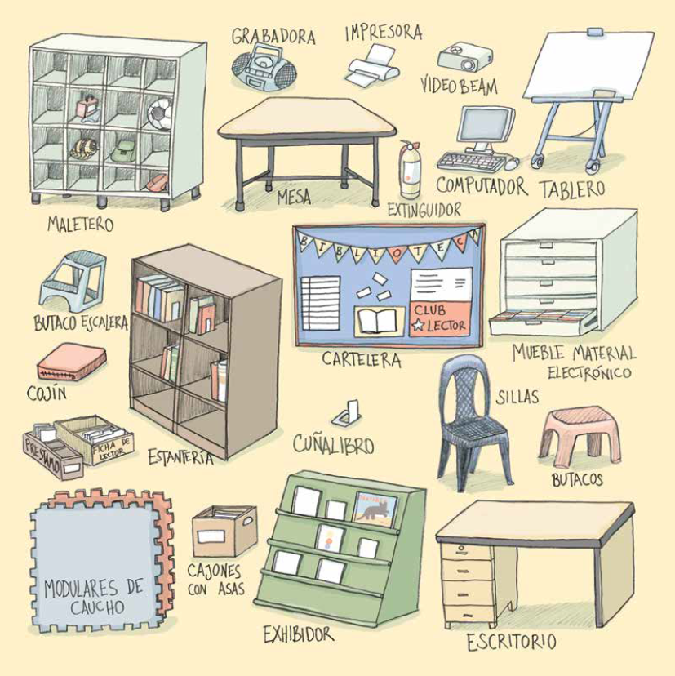

3. Organización de la biblioteca escolar
Al poner en marcha una biblioteca en la escuela no solo se habrán de llevar a cabo modificaciones estructurales, espaciales y materiales. Sobre todo, se habrán de producir transformaciones en las didácticas, en el concepto mismo de la labor docente y en las relaciones entre los agentes del proceso enseñanza/aprendizaje.
Cuando se organiza física y técnicamente una biblioteca escolar, se tienen en cuenta muchos aspectos como la infraestructura, el amueblamiento, la colección, los servicios y los programas. El presente capítulo se centra en los primeros dos: infraestructura y amueblamiento; en él se describe la distribución del espacio físico de la biblioteca y la organización de los espacios con el fin de orientar a las personas que quieren revisar y ajustar lo que tienen, o que desean diseñar un espacio nuevo para su biblioteca escolar.
Lo primero es explorar la capacidad física de la biblioteca escolar, pues de esto depende en gran parte la organización de los horarios de atención a los grupos. No hay que darse por vencido si lo que se tiene en principio es pequeño. Lo importante es compartir con la comunidad educativa los puestos de lectura de la biblioteca para que cursos completos, docentes de área, docentes de grado, estudiantes y profesores sepan con claridad cuándo pueden ir, cómo se pactan los horarios, a qué carga académica se le adjudican las horas que se trabaja en biblioteca y qué es lo que se hace y aprende en biblioteca. Si todo esto se ha fijado de antemano, entonces se diseñan la infraestructura y el amueblamiento necesarios para que sirvan de la mejor manera a los tiempos de atención fija por cursos y los de atención flexible por subgrupos que se proponga la biblioteca escolar.

El espacio necesario y el que queremos
Idealmente, una biblioteca escolar debe tener capacidad para albergar simultáneamente una cohorte completa de estudiantes de la institución. Esta capacidad suele expresarse en términos de puestos de lectura, no de área. Por supuesto, hay unas áreas mínimas para empezar, y es deseable que la biblioteca tenga hacia dónde crecer. En teoría, cada grupo debería trabajar con su profesor en alguna de las habilidades de búsqueda de información o en el trabajo que propone el aprendizaje propio de una biblioteca escolar.
Para ser más precisos, la Norma Técnica Colombiana 4595 de 2006 para áreas de bibliotecas escolares establece que la biblioteca escolar forma parte de los ambientes pedagógicos Tipo B (numeral 4.2.2. págs. 5-6), de acuerdo con la cual se calcula dicha área multiplicando 2 m2 por el 10 % de la matrícula total del plantel. Así, un plantel de mil alumnos debería tener una biblioteca de 200 m2.

División del espacio físico
El salón asignado a la biblioteca debe estar ubicado en la primera planta y se ha de separar en secciones para permitir el trabajo de grupos en simultánea. Estos espacios son la zona de estantes, la sala de lectura, la zona de lectura recreativa en grupo y el punto de circulación y entrada. Es importante que todas las zonas de la biblioteca sean visibles desde el puesto del bibliotecario, que suele ubicarse en el acceso principal.
Una biblioteca escolar no tiene puestos individuales o rincones de lectura recreativa, como los que se ven en las bibliotecas públicas, con cojines blandos, hamacas, mecedoras, pufs, sillones y sofás. Estos tipos de muebles, muy vistosos y atractivos, son muy poco funcionales en espacios reducidos; se recomienda usarlos solamente entre las zonas de trabajo de grupos, y si se dispone de mucho espacio.
El piso debe estar cubierto con baldosa o cerámica que sea fácilmente trapeable casi en seco, con una mezcla de alcohol y agua. La madera que se encera con productos inflamables es poco aconsejable.
Zona de estantes: como su nombre lo indica, esta área tiene la estantería, generalmente adosada a las paredes, y claramente señalizada, separando las colecciones de referencia, ficción e información.
Circulación y entrada: es el punto de paso y entrada a la biblioteca. Allí se encuentran los morraleros que albergarán todo lo que los estudiantes no pueden entrar a la biblioteca, como morrales y bolsas, elementos deportivos o comida.
Zona de trabajo en grupo: se trata de la sala de lectura general. Está equipada con mesas y sillas suficientes para atender cursos completos con el profesor o el bibliotecario.
Zona de lectura recreativa: es un área destinada para la hora del cuento, las sesiones de lectura en voz alta y presentaciones en general. Lo ideal es que tenga tapete y una pequeña gradería en dos módulos de tres escalones, cada uno de no más de 25 cm de alto por 30 cm de profundidad y 1,50 m de ancho para que quepan en cada escalón cinco niños chicos o cuatro grandes.

El tiempo es oro: horarios de carga fija y horarios de uso flexible
Lo más aconsejable es que se pacte desde comienzo del año, cuando se fijan en los horarios institucionales la doble asignación de cargas: el horario de carga fija y el horario de uso flexible. El horario de carga académica fija es un periodo establecido en el horario (semanal o quincenalmente) y por curso (dependiendo de la cantidad de alumnos en una clase). Este horario puede tener máximo veinticinco horas presenciales de atención en biblioteca, puesto que esa es la carga académica completa de un docente.
Según la jornada sea de seis a ocho horas o de seis horas con jornada complementaria, quedan periodos en las particiones del horario considerados de uso flexible, que no se han reservado para un curso en particular. Estos espacios, que oscilan entre cinco y quince a la semana, se dejan para aquellos profesores que «reservan» la biblioteca para realizar un trabajo propio de su área.
La biblioteca escolar no puede perder un minuto de su trabajo de atención al público ni puede asumir «tiempos muertos». El tiempo total de trabajo de una biblioteca escolar es de atención permanente, como si se tratara de un almacén o un restaurante.
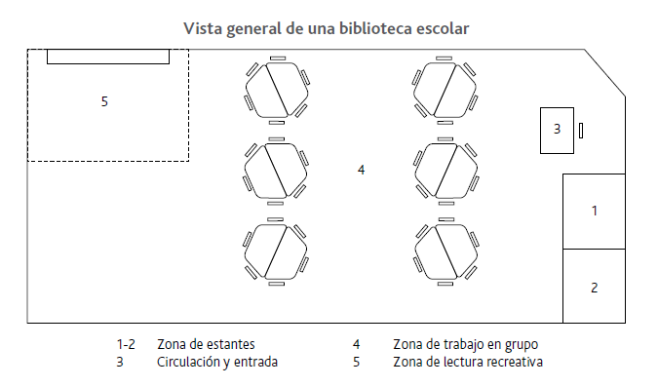

Amoblamiento

Las mesas
Las mesas deben poderse reubicar para el trabajo en parejas y subgrupos. No son recomendables los pupitres escolares individuales ni grandes mesas rectangulares ni muebles pesados, menos aún las sillas universitarias individuales o los escritorios de tapas con bisagra. Lo mejor son mesas de superficie horizontal totalmente planas (sin ranuras o muescas ni apliques de relieve alguno), elaboradas en materiales resistentes y sólidos, con superficies lavables (como la fórmica) que no se astillen y sean resistentes a rayones y marcas.
En espacios muy grandes se pueden usar mesas rectangulares de lectura de seis puestos, con patas con topes plásticos que faciliten su traslado. Las mejores mesas son las trapezoidales, que pueden acomodarse para formar hexágonos, hileras y toda clase de figuras geométricas abiertas y cerradas para el trabajo en grupo. Ocho de estas mesas pueden albergar unos cuarenta estudiantes.

Las sillas
Las sillas deben ser apilables, de plástico de color oscuro (verde o azul), sin posabrazos y que puedan acomodarse fácilmente en hileras, auditorios o rincones. Si se usan sillas en madera, deben ser muy resistentes, no se recomiendan las de madera y tubo metálico ni las de metal, ni sillas en plástico termo-moldeado de una sola pieza, pues son muy pesadas, costosas, y se deterioran y fracturan con facilidad. Si el espacio es reducido, lo mejor es comprar butacos plásticos apilables de 24 cm de alto, para que todos los estudiantes se puedan acomodar.
Por otro lado, no se debe llenar la biblioteca de sillas plásticas para niños de preescolar, pues no podrán ser utilizadas por los estudiantes más grandes ni por los adultos. Tampoco es recomendable equipar un espacio muy pequeño con muebles para preescolar, pues solo sirven para unos pocos grados y ocupan mucho espacio.

La estantería
La estantería debe permitir que los estudiantes exploren los libros por sí solos. En ese sentido, debe ser una estantería abierta, sin puertas, vidrios o talanqueras. La estantería debería ser de madera y con una altura de 1,50 m de alto, con entrepaños de 40 cm de alto y otros 40 cm de profundidad. Esto permitirá que los libros «respiren», pues se disponen con los lomos nivelados hacia adelante y se deja un espacio entre el canto y la pared. La cantidad de libros por metro de entrepaño oscila entre 50 y 70 ejemplares, de manera que puedan sacarse fácilmente. Si se colocan libros muy pesados, fortalezca los entrepaños con separadores verticales de madera cada 30 cm. Estos separadores también se pueden usar como cuña-libros. Si se cuenta con estantes con entrepaños de 90-100 cm, deben colocarse por lo menos dos cuñalibros por estante.
En la parte inferior del estante debe procurarse un zócalo de aire de 10 cm que evita que los libros estén en contacto con la humedad y el polvo acumulado en el piso. Si la estantería se encuentra adosada a la pared, debe fijarse a la misma firmemente, ya que los niños tienden a treparse usando los estantes como si fueran escaleras.
De los errores también se aprende
Muchos colegios han usado estantería metálica modular de parales con perforaciones y entrepaños metálicos de 100 cm de ancho y 25 cm de profundidad. Estas estanterías no son apropiadas para la biblioteca escolar, pues son muy inestables si no se adosan a las paredes. Los entrepaños se curvan con el peso de los libros y, como son angostos, no dejan suficiente espacio entre el canto del libro y la pared. Además son demasiado altas para los niños y suelen oxidarse en climas húmedos. Lo ideal es reemplazarlas por los estantes aquí descritos y, en tal caso, usar la estantería metálica en el bibliobanco, donde la manejará el almacenista para guardar copias múltiples y textos escolares.

Muebles para material en soporte digital
La colecciones en soporte digital o electrónico se guardan en estanterías cerradas por razones obvias: los CD y DVD son frágiles, costosos y susceptibles de hurto. Lo usual es trabajar con una copia de circulación —que es la que se presta y se revisa al devolverse— y mantener una copia de respaldo en estantería por si la copia que circula se daña.

Los exhibidores
Se trata de revisteros de estantería inclinada que permiten mostrar los libros de frente. Los ejemplares exhibidos suelen organizarse por tema, autor o según sean novedades bibliográficas. En la biblioteca escolar debe existir un exhibidor de por lo menos cuatro niveles, en madera y de no más de 1,50 m de alto. Generalmente son de costado trapezoidal y el reverso se suele usar como cartelera.
Si se dispone de pocos libros, una alternativa económica para los exhibidores es usar láminas de madera aglomerada con tacos horizontales, que hacen las veces de entrepaños y sostienen el libro de frente. Estos exhibidores se pueden pintar del color del género que exhiben. Los tacos deben ubicarse horizontalmente cada 35 cm para los libros de gran formato. Estas láminas exhibidoras tienen muchos usos y pueden guardarse fácilmente detrás la estantería normal cuando no están en uso.

Las carteleras
Al menos se debe contar con dos carteleras de 2 m de ancho por 1,50 m de alto, con corcho de 1,5 cm de espesor o con una lámina de icopor de alta densidad. Esta superficie debe ir forrada en lona o jean, lavable y de color oscuro.

Los tableros
Se requiere como mínimo un tablero blanco de superficie borrable, en trípode estilo papelógrafo y con rueditas para poder moverlo a distintos espacios del salón. De ninguna manera se recomienda el uso de tablero de tiza.

Los ficheros
Los ficheros son necesarios si se usan catálogos físicos de fichas de autor, títulos y tema, y si se mantienen al día, en circulación de control manual. Para llevar registros de fichas de préstamo y fichas de lector basta un fichero artesanal de dos cajones, con el tamaño de las fichas que se usen, para llevar el registro del préstamo.

El butaco escalera
Resulta esencial contar con un butaco escalera de al menos dos escalones para ubicar e intercalar libros en los estantes más altos, así como para colgar la decoración de techos, ventanas y ubicar cenefas decorativas.

Los cojines
Son cojines de caucho espuma de alta densidad, cuadrados, forrados en cordován de colores —los mismos del piso— para actividades de lectura recreativa, en patios, salones vacíos o para sesiones de cine o espectáculos en el exterior. Estos cojines deben ser apilables y medir 30 x 30 cm, y tener una altura de 15 cm. Se necesitan unos treinta para toda la biblioteca. No deben ser almohadones o cojines blandos, pues acumulan mugre y pueden ser usados en «guerras de almohadas». Asimismo, los forros de estos cojines deben tener cremalleras para poder retirarlos.

Los cajones
Son cajones de 35 cm de largo, alto y ancho, con asas, en madera aglomerada y pintados de vivos colores. Sirven para exhibir libros álbum que se revisan de frente (como los discos de vinilo); se usan también para transportar libros y apilar como estantería modular. Se debe comenzar ubicando en la zona de lectura recreativa unos tres cajones con libros álbum.
La fotocopiadora, un caso de estudio
Algunas bibliotecas escolares insisten en tener una fotocopiadora para el trabajo con los estudiantes. Es cierto que este equipo disminuye las mutilaciones de los libros de referencia y hace posible que un mismo título les sirva a varios lectores. Pero se argumenta que la fotocopiadora en la biblioteca acostumbra a los estudiantes a copiar, que no se justifica tenerla si hay correo electrónico e impresora disponibles y que, al tener la máquina en biblioteca, se tiene que manejar allí el centro de copiado de la escuela, con todas las interrupciones y molestias que esto acarrea.

Los pisos de la zona de lectura recreativa
Es muy importante que no se use alfombra para el piso de una biblioteca escolar. Los tapetes que se usan solo para el área de lectura recreativa deben ser modulares (idealmente de 90 x 90 cm), de caucho espuma de alta densidad en varios colores y con bordes dentados para ensamblar. Estos tapetes se desarman en vacaciones, se lavan con manguera y secan rápidamente. Los colores sirven para mostrar cómo se marcan secciones cuando los estudiantes hacen trabajo de piso.

Los umbrales de ingreso
Los puntos de acceso se deben equipar con muebles con compartimientos cúbicos pequeños que sirvan de morraleros o casilleros. Lo más recomendable es que haya solo un umbral de acceso para los estudiantes: esto permite un mejor control.

El escritorio para el bibliotecario
Puede ser un escritorio pequeño, con cajones para útiles y, por lo menos, una gaveta con seguridad. No se requiere un escritorio grande; solamente es un punto en la biblioteca para prestar los libros, con dos cajones, para archivar inventarios, registros de préstamos e informes mensuales.

Otros muebles
Calcule dos cuñalibros por estante que separe de 50 a 70 libros por metro de estantería. Si el espacio lo permite, tenga un carrito de circulación que apoye el intercalado. También es importante que cuente con un extintor.

Los equipos

Equipo de sonido
El más útil es una grabadora reproductora de CD de música. Sirve para apoyar la hora del cuento, los talleres y el registro de testimonios y entrevistas.

Computador del bibliotecario
Siempre y cuando se cuente con conexión a Internet, el bibliotecario debe contar con un computador con impresora que va en el escritorio de circulación. De lo contrario no se justifica su uso.

Terminales de búsqueda en Internet
Si se tiene previsto realizar actividades de consulta y lectura en línea, se debe enseñar a los estudiantes habilidades de búsqueda en la red y el uso de distintos soportes para los materiales de la colección. Para ello, se necesitan por lo menos seis terminales con acceso a Internet.

Video beam
Es importante revisar la disponibilidad de material proyectable de uso escolar en la colección —como videos, películas y videojuegos de calidad— que justifique tener un video beam o un televisor con reproductor de DVD en la biblioteca. Lo ideal es que se use para exhibir videos educativos o ciclos de cine vinculado con temas escolares o con libros.
No obstante, este tema debe tratarse con cautela. Los niños no van a la escuela a ver televisión ni mirar películas comerciales. El horizonte es contar con libros digitales, tabletas para leerlos y usuarios que no usen las terminales para chatear y enviar correos personales.

Para saber más
Estándares para las bibliotecas escolares CRA. Ministerio de Educación de Chile. Santiago, 2011. Disponible en: Enlace a página [Consultado en septiembre de 2014].
Bibliotecas escolares: Módulo 1.3. Instalaciones. Ministerio de Educación y Cultura de España / Secretaría de Estado, Formación y Universidades. Madrid, 2012. Disponible en: Enlace a página [Consultado en septiembre de 2014].
Normas para Bibliotecas Escolares. Sistema Nacional de Bibliotecas, Dirección de bibliotecas escolares. Ministerio de Educación. Lima, 2005, pp. 16-21. Disponible en: Enlace a página [Consultado en septiembre de 2014].
Miret, Inés; Baró, Mónica; Mañá, Teresa; Vellosillo, Inmaculada. Bibliotecas escolares ¿Entre interrogantes? Ministerio de Educación/ Fundación Germán Sánchez Ruipérez. Madrid, 2011, pp. 28-29. Disponible en: Enlace a página [Consultado en septiembre de 2014].
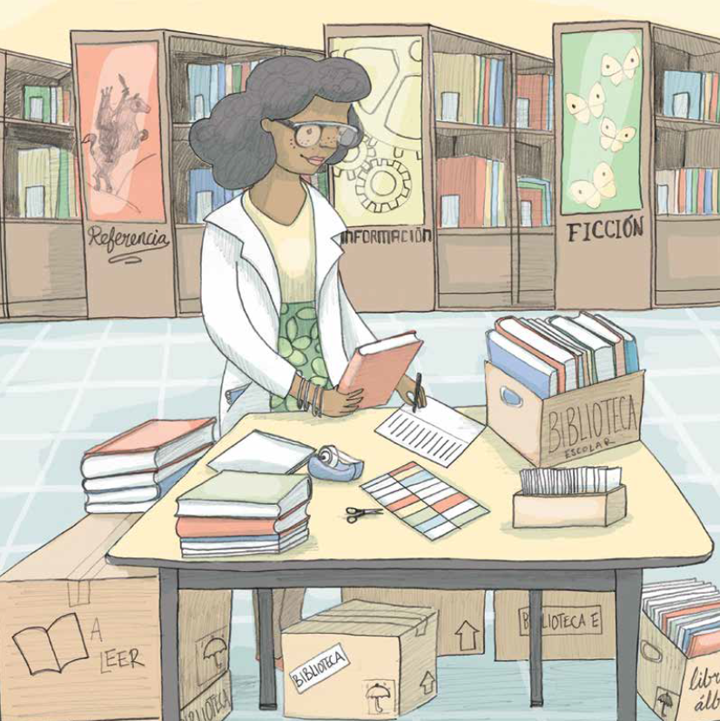

4. La colección de la biblioteca escolar
Mi universidad, en realidad, fue la Biblioteca Nacional de Guatemala. Ahí yo, por puro instinto, sintiendo que me iba a dedicar a la literatura, acudí todas las tardes, después de esas seis de la tarde en que yo salía de la carnicería, hasta las diez de la noche. Todas las tardes durante esos seis o siete años, a leer. Ahora bien, en esta biblioteca yo no podía leer lo que quisiera. Siendo una biblioteca pobre, ya he consignado esto alguna vez, solo tenía libros buenos. Tan pobre era, que solo tenía libros buenos.
Una biblioteca escolar está compuesta por varios tipos de materiales, que se separan en la estantería usualmente por soportes: libros, revistas y diarios, películas, música, videojuegos, entre otros.
En caso de que los materiales no bibliográficos —como ayudas educativas, láminas, afiches, mapas y juegos bidimensionales (de tablero o naipes)— se ubiquen en la biblioteca escolar, deben ir como colecciones aparte, en muebles que permitan su conservación y control. Las ayudas tridimensionales, como juguetes y modelos anatómicos, no deben estar en la biblioteca escolar, sino en laboratorios y aulas del área correspondiente o, en tal caso, en el almacén de ayudas educativas.
En las bibliotecas escolares hay tres tipos de libros que se ubican en los estantes de manera separada. Estas subcolecciones son: literatura (o ficción), información (o no ficción) y referencia. Es importante señalar que en la biblioteca escolar no debe haber libros de texto. Estos se deben tratar de forma separada y sin catalogar en las estanterías de copias múltiples del bibliobanco.
La pauta de la Federación Internacional de Asociaciones e Instituciones Bibliotecarias (IFLA, por sus siglas en inglés) indica que las colecciones de información y referencia deben sumar máximo 60 % del total de títulos. Lo más importante de una colección de biblioteca escolar es que sea equilibrada, que sirva para todos los ciclos y asignaturas equitativamente, y que todos sus materiales tengan calidad, pertinencia y relevancia. La calidad se refiere a la excelencia en materia literaria, informativa y editorial; la pertinencia apunta a la usabilidad pedagógica del material, y la relevancia se establece respecto de los contenidos curriculares, lineamientos y estándares de la propuesta educativa colombiana.
La colección de la biblioteca escolar
Los títulos de las Colección Semilla que han sido entregados en las primeras fases del Plan Nacional de Lectura y Escritura (2011-2013) son una muestra de lo que debe haber en una colección de libros de una biblioteca escolar. La composición que debe tener la biblioteca escolar, según las subcolecciones ya mencionadas, es:
- Referencia: entre 6 % y 12 %
- Literatura: entre 40 % y 45 %
- Información: entre 40 % y 46 %

Libros de ficción
Esta colección está compuesta por obras de arte literario que ofrezcan diversidad discursiva a los lectores potenciales. Para ello se han seleccionado siete géneros.
Poesía: textos literarios cuyos rasgos más sobresalientes son el uso connotativo del lenguaje, el ritmo, la rima y la imagen alegórica. Dentro de este género, se incluyen además libros de canciones, adivinanzas y acertijos, juegos de palabras, rondas y juegos con recitativos, fábulas en verso y textos en verso libre.
Cuento: textos cuyo fin es narrar eventos ficcionales en secuencia y centrados en argumentos de efecto inmediato. En este género se incluyen antologías de cuentos clásicos, relatos breves, cuentos de animales, de humor y de miedo, así como libros ilustrados en los que el texto es lo primordial.
Novela: se trata de textos más extensos, segmentados por capítulos y que desarrollan personajes, escenarios y tramas. Se incluyen aquí la novela corta, la novela gráfica, la novela por entregas, la novela híbrida, la novela de base histórica, y los géneros más usuales de novela: terror, detectives, aventuras y ciencia ficción, entre otros.
Álbum: libros ilustrados, usualmente con un solo relato, en los que la imagen juega un papel preponderante para el desarrollo del discurso apoyados en el texto, la imagen y la relación entre los dos y el lector. Según Uri Schulevitz, «Un álbum es un libro que no se puede leer por radio». Se incluyen en este género los libros mudos, los cuentos de narrativa híbrida (historieta y texto) y los libros ilustrados interactivos.
Historieta o tira cómica: relatos de aventuras o de humor en formato de tira cómica o en formato de caricatura.
Teatro: libretos, ejercicios de juego dramático, improvisación y creación de libretos, sugerencias para crear disfraces, creación de escenarios, títeres y marionetas.
Mito y leyenda: antologías de relatos de tradición oral de Colombia y todo el mundo; mitos y leyendas clásicas grecorromanas; cosmogonías menores y mayores de todas partes del mundo.

Procesamiento y organización
Para poder organizarlos en los estantes, los libros de una biblioteca deben ser procesados de manera que puedan circular y ser prestados. Para ello se debe asignar a cada libro un conjunto de datos (signatura topográfica) que determinan su ubicación en la biblioteca. Esta signatura va en un rótulo o tejuelo pegado al lomo del libro.
El color del rótulo indica el género al que pertenece el libro de literatura: amarillo para libros álbum, verde para cuentos, rojo para historietas, naranja para mitos y leyendas, azul para novela, rosa para poesía y gris para teatro.
Cada rótulo de color lleva además una letra que identifica el género literario al que pertenece la obra; esta letra es la clave de género, que para estos libros son: A para álbumes, C para cuentos, H para historietas, LM para mitos y leyendas, N para novelas, P para poesía y T para teatro. Debajo de la letra se encuentra una combinación de letras denominada clave de autor, la cual está conformada por las tres primeras letras del primer apellido del autor.
Además, sobre el rótulo de color se ubica una cinta de color que indica el nivel de lectura: amarillo para niños de prejardín a quinto grado, azul para estudiantes de sexto a undécimo grado y rojo para adultos.
Veamos el siguiente ejemplo:
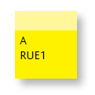
El anterior tejuelo pertenece a un álbum (rótulo amarillo y letra A) para lectores de primaria (cinta amarilla) escrito por Claudia Rueda.
Luego de clasificar los libros de literatura, agrúpelos según el género: rótulos amarillos, rótulos verdes, rótulos rojos, y así sucesivamente.
Género | Clasificación | Color
Álbum | A | Amarillo
Cuento | C | Azul claro
Historieta | H | Rojo
Mitos y leyendas | LM | Mostaza
Novela | N | Aguamarina
Poesía | P | Rosa
Teatro | T | Gris
Una vez estén agrupados, organice alfabéticamente los libros en la estantería, de izquierda a derecha en orden alfabético, usando la clave de autor, tal como se muestra a continuación con tres libros de rótulo verde:
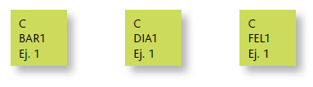
Para autores con apellidos como:
Bárcenas – Díaz – Feldman

Libros de información
Los libros de información son aquellos que combinan discursos de carácter expositivo y descriptivo con contenidos de carácter fáctico. Son libros divulgativos cuyo contenido está organizado de acuerdo con los requerimientos del campo disciplinar al que se refieren y no a una asignatura escolar. No son libros de texto, son material de apoyo para las áreas obligatorias y a otras áreas del conocimiento. Estos son algunos de sus temas:
Matemáticas: divertimentos, historia de la matemática, juegos, aplicaciones cotidianas, sistemas numéricos.
Ciencias sociales: biografías de toda clase de personajes, la vida cotidiana a través del tiempo, relatos y datos curiosos de viajes y descubrimientos, culturas, etnias y folclor.
Ciencias naturales: experimentos, biología, zoología, botánica, anatomía, medio ambiente y proyectos productivos.
Competencias ciudadanas: convivencia, resolución de conflictos y vida afectiva.
Estéticas: técnicas artísticas, manualidades, bellas artes, artes visuales y danza.
Educación física: juegos predeportivos, gimnasia y deportes, dinámicas de grupo con movimiento, juego libre y reglamentado.
Tecnología: inventos e inventores, medios de comunicación y proyectos productivos.

Procesamiento y organización
El rótulo de los libros de información es blanco y lleva dos datos: el que se ubica en la parte superior del rótulo es el número de clasificación, compuesto solamente por dígitos. Debajo de este número aparece otro dato que está compuesto por números y letras: se trata de la clave de autor. Los dos datos sirven para organizar y ubicar los libros en los estantes y su combinación es la llamada signatura topográfica.
En la estantería, los libros de información se organizan en primer lugar según el número de clasificación, de izquierda a derecha y en orden ascendente. En segundo término, los títulos con el mismo número de clasificación se ordenan de izquierda a derecha, alfabéticamente, por clave de autor.
En la siguiente lista se pueden observar los números de clasificación y las claves de autor de doce libros. Nótese que los libros se ordenan por su número de clasificación y no por su clave de autor.
Número de clasificación | Clave de autor | Número de clasificación | Clave de autor
070.9 | L15p | 608 | S72q
153.4 | K35p | 631.584 | H82
301.158 | M64d | 738.12 | R67m
306 | F87f | 741.5 | H17d
509 | C41h | 909 | G71h
510 | L15f | 910.9 | C41g
Los rótulos a continuación tienen el mismo número de clasificación y se ordenan de izquierda a derecha, alfabéticamente, por la letra inicial mayúscula de la clave de autor (L, P, T).
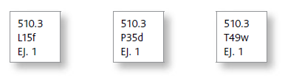

Libros de referencia
Estas son obras informativas generales de consulta puntual, organizadas temática o alfabéticamente. Entre ellas están los abecedarios, los catálogos, los atlas, los diccionarios gráficos y las enciclopedias temáticas y alfabéticas. Entre los usos pedagógicos que ofrecen está el reconococer formas de organización de datos y el desarrollo de destrezas de búsqueda.

Procesamiento y organización
El rótulo de los libros de referencia lleva sobre los dos datos de la signatura topográfica la letra R, que indica que se trata de un libro de consulta breve dentro de la biblioteca y que el libro no se presta a domicilio.
En la estantería, los libros de referencia se organizan en primer lugar según el número de clasificación, de izquierda a derecha y en orden ascendente. En segundo término se organizan los títulos con el mismo número de clasificación, de izquierda a derecha, alfabéticamente, por la clave de autor.
En la siguiente lista de libros se pueden observar los números de clasificación y la clave de autor de doce libros. Nótese que los libros se ordenan por su número de clasificación y no por su clave de autor.
R + número de clasificación | Clave de autor
R 036 | L65m
R 463 | D31
R 463 | L17
R 463 | P261
R 503 | C31t
R 577.20223 | M22
R 590 | D18t
R 611 | B21d
R 912 | P31a
Los siguientes libros de referencia tienen el mismo número de clasificación, pero se ordenan por clave de autor, de izquierda a derecha, según la letra inicial mayúscula (B, L, P):
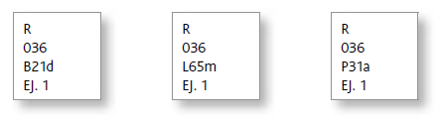

Ingreso de los libros a la colección
No es suficiente con que los libros hayan llegado en sus cajas y que se haya revisado que todo esté correctamente. Cada vez que llegan donaciones, así los libros estén catalogados y procesados, es necesario hacer el ingreso oficial a los inventarios de la biblioteca.

Ingreso a inventarios
Después de recibir los libros y firmar las actas de recibo, se asienta el ingreso del libro al inventario. El archivo de inventario de la biblioteca (físico o en Excel) debe tener renglones numerados y en cada uno de ellos se deben anotar los datos de cada ejemplar que ingresa (este número identificará el libro o bien). Los datos son: título, autor, editorial, proveedor y valor del libro. Estos deben figurar en la lista de entrega que hace la institución que ha hecho la donación.

Marcado del libro
Cada ejemplar debe ser marcado en la esquina superior derecha de la página de portada (primera página del libro donde aparece el título), así como en la esquina superior derecha de cada ficha de préstamo.
Los datos con los que se marca son:
- Fecha de ingreso a inventario.
- Número de consecutivo de inventario.
- Valor que aparece en el acta de entrega.
- Proveedor (librería, programa, institución donante).
Por ejemplo:
Marzo 17, 2010
No. Inventario 32500
$40.000
Donación programa «Leer es mi cuento»

Sellado
Luego de marcado el ejemplar, se pone el sello de propiedad en la portada y en al menos tres sitios más. Ponga por escrito los procedimientos de ingreso del libro y de su sellado. Por ejemplo, recuerde que el sello de propiedad se ubica en páginas interiores terminadas en XX (use un número fácil de recordar).

Ubicar las colecciones en la estantería
Distribuya los libros separadamente por colecciones: referencia, información y literatura (y estos últimos separados por género). Use cuñalibros para esta división.
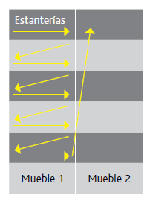
Coloque los libros en las estanterías, llenando cada tramo de estantería de izquierda a derecha. Cuando llegue al final de un estante, continúe llenando el anaquel inferior. Es decir, llene cada estante de arriba hacia abajo como si se tratara de renglones en una hoja de papel.
Los libros no se empujan contra el fondo del estante. Deben igualarse al frente, halando y tacando de cinco en cinco, para que todos los lomos estén al mismo nivel y sean visibles los rótulos y los nombres en los lomos. Esta labor se hace diariamente, pues siempre debe quedar aire detrás de los libros.
La revisión de la correcta organización de los títulos por número, en la colección de información, y por clave de autor, en literatura, se llama leer la estantería y se debe hacer constantemente para verificar que los estudiantes no hayan devuelto por su cuenta el libro al estante en donde les parezca. Use el carrito de devolución de libros para acostumbrar a los usuarios a no devolver ellos mismos los libros a los estantes. La devolución de los libros a la estantería se llama reintercalado y debe hacerse todos los días.

Elementos para la circulación de los materiales
Ficha de préstamo: es la tarjeta que identifica cada libro; su cédula, por así decirlo. Esta ficha es única e intransferible. Cuando se presta el libro, se llena con los datos del usuario, se retira y se inserta cada vez que se devuelve un libro.
Ficha de fecha de vencimiento: esta ficha va pegada en la última página del libro, frente al anverso de contracubierta. No se pega tan fuerte como el bolsillo, puesto que cuando se llene debe cambiarse por otra. Allí va anotada la fecha en que el usuario saca prestado el libro. De esta forma el lector tiene un recordatorio de cuándo sacó el libro y cuándo lo debe devolver.
Bolsillo de préstamo: se trata de un trozo de cartulina que tiene un compartimiento para la ficha de préstamo. Se pega con adhesivo de barra al anverso de contracubierta, de manera que el usuario no lo desprenda.

Protocolo de préstamo
1. El usuario saca el libro de los estantes y se dirige al escritorio de circulación, extrae del bolsillo del libro la ficha de préstamo y en el renglón vacío siguiente al último préstamo (no se permite el salto de renglones) coloca la fecha de préstamo (día/ mes/ año), su nombre y alguna abreviatura que lo identifique como usuario.
2. En la ficha de fecha de vencimiento se copia la misma fecha que en la tarjeta de préstamo.
3. El usuario entrega la ficha de préstamo diligenciada al bibliotecario. Este coloca la fecha de devolución en la ficha de fecha de vencimiento, según las normas de préstamo.
4. No se aceptan firmas ilegibles y el diligenciamiento debe hacerse frente al bibliotecario para que no haya sustitución de nombres.
5. Las fichas de préstamo se guardan en un fichero de préstamos organizadas por apellido del autor. Así se puede buscar quién tiene qué libro.
Ficha de préstamo
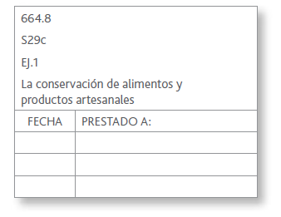
Ficha de fecha de vencimiento
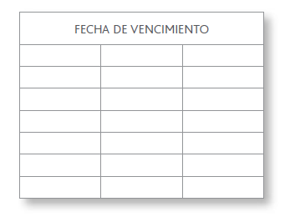

Las fichas de lector
Esta ficha es una especie de «historia» de cada lector. Se llena cada vez que el usuario saca prestado un libro y se coloca qué libro fue y en qué fecha se sacó. Resulta muy útil pues gracias a ella se sabe qué ha leído cada persona y cuáles son sus gustos y costumbres; también sirve para saber si un usuario está a paz y salvo con la biblioteca.
Ficha de lector
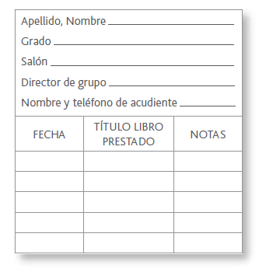
En la parte superior de la tarjeta de lector van anotados los nombres y apellidos del usuario, el curso en el que está, su número de identificación, el nombre de su director de grupo, su número de salón y el nombre y teléfono de su acudiente. También se puede colocar una fotografía reciente del usuario. Debajo de estos datos van renglones en tres columnas para asentar los datos de cada préstamo. En la primera columna va la fecha del préstamo, en la segunda, el título del libro y en la tercera, alguna anotación. Las fichas de lector van en otro fichero aparte, el fichero de usuarios, organizadas por apellido del usuario. Este fichero puede subdividirse por docentes o cursos.

Protocolo de devolución
Al final del día, con todos los libros prestados y devueltos, el bibliotecario debe actualizar la circulación. Con las fichas de los libros prestados debe consignar los datos de la ficha de préstamo en la ficha de usuario y ordenar nuevamente las fichas de lector y de préstamo. A los libros devueltos debe colocarles la ficha de préstamo dentro de su bolsillo, después de verificar los datos del último usuario y los datos del último préstamo en la ficha del lector (se recomienda en bolígrafo rojo).
Para devolver el libro prestado que el usuario ya entregó al bibliotecario, se sigue el siguiente procedimiento:
- El usuario devuelve el libro a una caleta de libros devueltos. Puede ser una caja debajo del escritorio del bibliotecario. El usuario nunca debe devolver el libro directamente a la estantería.
- El bibliotecario recupera de sus respectivos ficheros la ficha de préstamo y la ficha del lector, y hace una marca con resaltador sobre todos los datos que fueron registrados en el préstamo. De esta forma se deja constancia de que el libro ya fue devuelto y que la devolución fue registrada.
- El bibliotecario devuelve al bolsillo de préstamo del libro la ficha de préstamo.
- El libro es reintercalado en los estantes.

Invitación a reflexionar
La Organización de Estados Americanos (OEA) recomienda que en las bibliotecas escolares entregadas, como parte de proyectos de desarrollo destinados a zonas rurales, de difícil acceso, de población de frontera y vulnerable, no falten los siguientes temas de énfasis. ¿Cuenta su biblioteca con este material?
- Libros sobre mujeres protagonistas o en roles de liderazgo, que dignifiquen el papel de la mujer y la visibilicen como personaje histórico.
- Libros sobre afrodescendientes en culturas de África y en todos los continentes.
- Libros sobre etnias originarias en Colombia y en todo el mundo.
- Libros de tradición oral rescatada y valorizada, sin condescendencias ni tipismos.
- Libros sobre el medio ambiente que toquen temas como conservación, ecología, reciclaje, proyectos escolares de tratamiento de basuras y elaboración de elementos útiles con material de desecho, entre otros.
- Libros sobre sexualidad humana que aborden la vida afectiva más allá de la mera fisiología reproductiva, núcleos de afectos, opciones de vida en pareja, embarazo adolescente y autocuidado en la salud reproductiva.
- Libros sobre estilos de vida saludable que incluyan contenidos como nutrición, patrones de comportamiento en ingesta y ejercicio, uso de psicoactivos, autocuidado en los patrones de vida social y familiar.
- Libros de bilingüismo que faciliten la adquisición de una segunda lengua por inmersión, el uso de la lengua en contextos reales y en situaciones comunicativas significativas.
- Libros sobre educación para el trabajo con temas como la educación financiera, el trabajo en grupo, las competencias actitudinales y la ética del trabajo.

Para saber más
Bibliotecas escolares. Módulo 1.5. La Colección. Ministerio de Educación y Cultura. Instituto Nacional de Tecnologías y Formación del Profesorado. Madrid, 2012. Disponible en: Enlace a página [Consultado en septiembre de 2014].
Cómo organizar una Biblioteca Escolar: Aspectos técnicos y pedagógicos. Ministerio de Educación y Cultura de España. (Colección Bibliotecas Escolares. Serie Blitz Azul, No. 2). Ver sobre todo lo que se refiere a la composición de colecciones y al anexo final de catalogación, en: Enlace a página Enlace a página [Consultado en septiembre de 2014].
Organización y funcionamiento de la biblioteca escolar: Tareas básicas. García Guerrero, José y Luque Jaime, José Manuel. Ministerio de Educación y Cultura de España: Junta de Andalucía, 2011. Disponible en: Enlace a página [Consultado en septiembre de 2014].
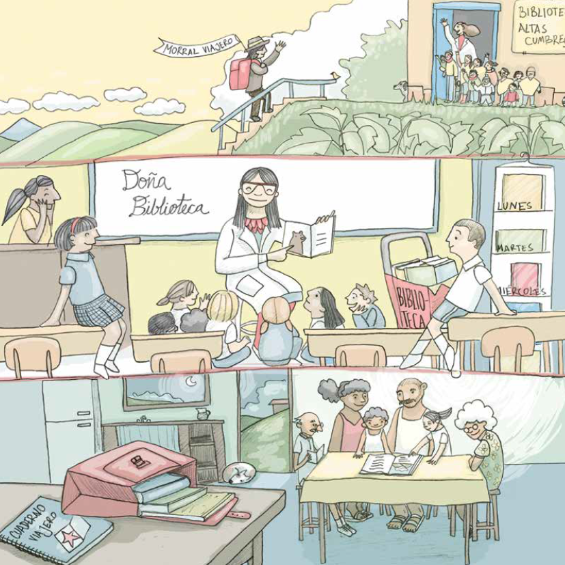

5. Los servicios de la biblioteca escolar
Una biblioteca debe tener como prioridad número uno de sus servicios proporcionar a los niños, los jóvenes (y los adultos) un mejor acceso a la lectura y la información. Hacerlo significa que el bibliotecario o la bibliotecaria deba reconsiderar el trabajo que realiza: lo más importante en su labor no es catalogar, ordenar o hacer inventarios. El centro de nuestro trabajo no son los libros, ni los documentos, ni la información: son las personas.
Una biblioteca escolar es un dispositivo de acceso a materiales, actividades y oportunidades de lectura y escritura; es parte de un servicio público: la educación, y su condición educativa, la de ser un espacio de aprendizaje, hace necesario ajustar los servicios a sus usuarios. Los servicios de una biblioteca escolar son diferentes a los de cualquier otra biblioteca, porque esta tiene una función pedagógica y los usuarios la visitan generalmente en grupos, con horarios fijos o pactados. Además, si bien se incluyen las tareas y contenidos de aprendizaje del uso de las TIC y la alfabetización informacional, estos se comparten con el área académica de tecnología e informática.
En la presente cartilla se describen brevemente los servicios básicos gestionados por una biblioteca escolar, centrados en el acceso a los recursos y a la información. Se trata de tareas y servicios que el bibliotecario escolar debe realizar para lograr que los materiales sean visibles para los usuarios y para que todos en la escuela se acerquen a la sede de la biblioteca y aprendan a usarla.
El bibliotecario debe velar porque sus materiales sean usados en la escuela. Al no aprovechar un bien público como la biblioteca escolar y su colección, se cae en una falta contra la ética civil y se puede incurrir en deterioro patrimonial. Por ello, para sacarle el jugo a la colección debemos:
- Generar estrategias de uso significativo de los libros en las aulas.
- Aprovechar lo que haya en otras bibliotecas.
- Integrar la nueva dotación a antiguas colecciones.
- Participar entre todos en la organización y servicios de las bibliotecas.
- Aprovechar otros dispositivos escolares para usar los materiales equitativamente entre cursos, como el servicio social del estudiantado, los voluntariados de padres, las bibliotecas de aula, los bibliobancos, etc.

El reglamento de la biblioteca escolar
Es muy importante que cada biblioteca escolar tenga un reglamento sencillo y siempre a la vista para que los docentes y los estudiantes de todos los grados lo conozcan. El comienzo de año es un buen momento para recordar, a través de un volante, los horarios de apertura, las modalidades de atención a grupos en los horarios escolares, los servicios que existen para grupos e individuos, y cómo se hace uso de tales servicios.
En el reglamento se deben establecer unas normas generales muy claras sobre lo que se permite y lo que se evita en la biblioteca, como modular el volumen de la voz, circular en la biblioteca adecuadamente e ingresar comidas, bebidas, implementos deportivos y materiales electrónicos. Asimismo, los turnos y tiempos de uso de los computadores deben reflejarse en el reglamento. Otro aspecto que debe aparecer es el cuidado de los materiales: la manipulación de libros con las manos limpias y secas, pasando cuidadosamente las hojas y sin doblar hacia atrás, forzando los lomos.
También debe especificarse si hay materiales en la colección cuya circulación se restringe a los docentes, como películas o video juegos, o si hay elementos que se prestan solamente en sala, como los juegos de mesa o los naipes, o si hay materiales que no se pueden llevar a domicilio, como los libros de referencia. También el reglamento de la biblioteca escolar debe establecer cuántos libros se pueden prestar a un estudiante, a un docente o a un aula. Tenga en cuenta que cuando las colecciones escolares son pequeñas, se prestan los libros de uno en uno, para que todos puedan conocerlos y usarlos.
En el manifiesto de la IFLA se asegura que «…cuando los bibliotecarios colaboran con los maestros, los alumnos mejoran su nivel de conocimiento y manejo de la lengua escrita, sus capacidades de lectura, de aprendizaje y de resolución de problemas, y sus habilidades en informática y tecnologías de la comunicación». Por esta razón, los servicios que la biblioteca escolar ofrece a su comunidad de usuarios deben ser coherentes con los programas educativos de la escuela, y sustentar las metas delineadas en el Proyecto Educativo Institucional (PEI). En ese sentido, el bibliotecario escolar debe ofrecer servicios educativos, con una programación propia, y desarrollar actividades integradas al quehacer de los maestros.

Formación de usuarios
Parece mentira, pero durante las vacaciones tanto los estudiantes como los docentes pierden algunos hábitos que aprendieron durante el año escolar. Por ello es recomendable dedicar sesiones especiales a la formación de usuarios al comienzo del año, sin abandonar las sesiones ya previstas con los estudiantes.
La formación de usuarios no es un tour guiado por la biblioteca. En cada visita en grupos se enseña a los estudiantes, dependiendo del grado en que estén, una destreza diferente en la biblioteca, como usar los equipos electrónicos, ordenar alfabéticamente los libros de ficción, reintercalar los materiales de referencia, buscar datos en Internet o en los libros de información. Lo ideal es que estas competencias se desarrollen como parte de una búsqueda auténtica o de una lectura real, no como un ejercicio de repetición.

Lectura, sesiones y consulta en sala
Este es el servicio más frecuente en las bibliotecas escolares e incluye la visita de grupos completos semanalmente. En estas sesiones se combina la atención a las consultas de los estudiantes individualmente o en grupo —guiando las pesquisas más que resolviéndolas— y las sesiones didácticas propiamente, que pueden ser talleres de biblioteca o parte de una unidad temática pensada para varias sesiones.
Estas visitas y sesiones de lectura en sala deben estar cuidadosamente planeadas para que los materiales requeridos durante la sesión estén preparados, y el bibliotecario tenga clara su secuencia de rutinas. Las sesiones en biblioteca tienen unos protocolos de entrada y ubicación de los estudiantes en el lugar elegido por el bibliotecario para su sesión; una introducción de la sesión en la que se anuncia qué, por qué y para qué se realizará la actividad que sigue; el desarrollo de la actividad, y un trabajo en grupo para aplicar lo aprendido con un resultado esperado y observable. Puede tratase, por ejemplo, de una lectura seguida de un juego; de trabajo cooperativo de escritura, por subgrupos que socializan al final su resultado; de una actividad en el rincón de lectura, seguida de una canción, un baile o un ejercicio con gestos y movimientos. En todo caso, debe tratarse de sesiones con secciones cortas y muy animadas, donde se aprovecha bien el tiempo para que haya oportunidad de hojear, leer y sacar prestados materiales, si es el caso.

Lectura y libros al aula
A veces la biblioteca es muy pequeña y está casi siempre ocupada por otras actividades de grupos que investigan o trabajan allí. En esos casos, es el bibliotecario el que concerta con el docente tiempos para visitar el aula y hacer lectura en voz alta con los estudiantes, hablar de un autor o género y promover los libros que tiene. No se trata de interrumpir la clase ni de reemplazar al docente —que debe permanecer presente todo el tiempo—, tampoco de dictar una materia: es una visita «a domicilio» de Doña Biblioteca a cada aula.
Cuando se trata de grados de preescolar, la visita de Doña Biblioteca al salón puede ser una sorpresa (conocida por el docente, desde luego) en la que hay un breve receso para ponerse en círculo y escuchar una narración o una canción. También puede aprovecharse la visita al aula para mostrar libros que podrían llamar la atención al grupo o al docente. En ese caso, Doña Biblioteca puede anunciarse con una campanita o pito, dependiendo de la bulla que quiera darle a su visita.
El bibliotecario puede también llevar cajas de libros al aula para realizar una sesión de lectura silenciosa o para llevar, por un periodo, libros que el docente necesita en clase. En tal caso, es el bibliotecario o uno de sus ayudantes o voluntarios quien lleva los libros al salón. Si la colección es grande, los libros se pueden dejar allí por un tiempo bajo la responsabilidad del docente. Si tenemos pocos libros, el bibliotecario debe regresar con ellos a su sede una vez terminada la clase.

Semanario de lectura
Esta forma de servicio para las aulas funciona particularmente bien con los dos primeros ciclos, pues es ideal para libros álbum y libros informativos cortos ricamente ilustrados. Sirve para que los libros de ficción sean compartidos por todos los niños, para establecer rutinas de lectura con diversos propósitos en el aula y para que los docentes de preescolar y primaria se familiaricen con la colección de la biblioteca. Además, es muy efectiva para que los niños repitan «Léeme ese libro otra vez».
El semanario se puede elaborar con dos tiras de plástico transparente grueso de 1,5 m de alto por 36 cm de ancho. Este plástico se cuelga de un gancho de ropa, si es posible con asa giratoria. En esta doble tira de plástico se practican cinco costuras de distinta altura, para que quepan, exhibidos de frente, cinco libros: uno para cada día de la semana.
Los docentes se llevan el semanario a su cargo, uno por cada grado. Una vez terminada la jornada, el semanario se puede doblar en cinco para guardarlo en el estante o en la biblioteca de aula. Es función de cada maestro, o de las cohortes de grado, acordar las rutinas de uso de los libros para crear la costumbre de leer un libro al día en su aula, dos o tres veces.
Terminada la semana, los libros de los semanarios se devuelven a la biblioteca y se rotan con el siguiente curso, en caso de que haya varios de la misma cohorte, hasta que todos los hayan leído. ¡Puede tener la certeza de que esos libros tan releídos van a ser los más solicitados por los lectores en la biblioteca!

Préstamo externo
Es quizás el servicio más importante de la biblioteca escolar, porque asegura que los libros circulen en casa, donde pueden ser compartidos con la familia. Cuando se tienen pocos libros, los préstamos deben hacerse a última hora de la tarde, para que los materiales sean devueltos a primera hora de la mañana; o el viernes, para que la devolución sea a primera hora del lunes.
Esto implica mantener horarios para estas tareas y cumplirlas rigurosamente, pues están en juego los derechos que tienen por igual estudiantes y docentes a acceder a los libros. Insista en la devolución a tiempo y pacte dentro del reglamento consecuencias para quien devuelve los libros tarde. Por ejemplo, puede establecer que el moroso no pueda sacar libros por el mismo número de días de la demora. Trabaje el mecanismo del préstamo con los cursos; así enseñará el procedimiento gradualmente hasta que todos sepan cómo funciona.

El cuaderno viajero
Es una modalidad de préstamo externo que favorece a un pequeño grupo de niños semanalmente, dependiedo de la cantidad de libros y mochilas con las que cuente. Para ello, se decoran las mochilas con algo que tenga que ver con la biblioteca (un logo o una mascota de peluche). Dentro de la mochila van un libro y el cuaderno viajero. Estos se entregan a un estudiante de cada salón el viernes y se devuelven el lunes.
El cuaderno viajero es un diario que consigna el viaje del libro a casa. Allí se describe cómo se compartió en familia esa lectura, qué tanto gustó y qué cosas se hicieron en casa con el libro. El lunes, antes de devolver el libro a la biblioteca, el estudiante elegido comparte con sus compañeros lo que sucedió en su casa. El siguiente viernes, a otro niño del curso le tocará llevar la mochila, el cuaderno y otro libro a su casa. Un año escolar tiene 36 semanas, así que con al menos dos cuadernos por curso ¡dará a cada estudiante la oportunidad de llevar el cuaderno viajero por lo menos dos veces al año!

Reserva de espacios
El tiempo lectivo en la vida educativa es muy valioso. El año escolar es muy corto y la jornada escolar es más breve aún. Tener tiempos muertos en el horario de la biblioteca o la sala de lectura vacía y el rincón de lectura recreativa desierto es desaprovechar un ambiente de aprendizaje. Úselo de forma concertada con los docentes. A los estudiantes les encanta cambiar de lugar, salir del salón, variar sus actividades, ver otras cosas y materiales. Ponga su biblioteca a disposición de los docentes y grupos como si fuera un aula que se usa solidaria y cumplidamente.
Para su gestión, establezca un formato de reserva en el que se indique cuántos estudiantes llegarán (no más de un curso por maestro), qué van a hacer, por cuánto tiempo se quedarán y qué apoyo suyo necesitan. Insista en la puntualidad de llegada y de salida. En estas sesiones es cuando más atento y proactivo debe ser: no permanezca en su escritorio, ¡circule entre los alumnos y brinde ayuda! ¡Es la oportunidad de mostrarse a sus usuarios!

Reserva de equipos
En ocasiones, lo que el docente requiere durante su visita es que le presten los espacios y los equipos de biblioteca. Si los equipos son de uso exclusivo de esta, es decir que están asignados a su inventario, no es recomendable que los preste fuera de su sede. En tal caso, prepare los equipos y el espacio que va a ser usado e insista en manejarlos usted, siempre que no tenga otra clase al mismo tiempo. Para estas eventualidades es necesario preparar reglamentos de uso y cuidado de los equipos, así como formatos que consignen la reserva del docente, que debe respetar los turnos y tener un cuidado solidario y corresponsable de los bienes.

Reserva de libros
Es imposible que una colección escolar satisfaga siempre las necesidades de todos los lectores del colegio. Cuando un docente comienza una unidad temática, un proyecto de aula o la lectura de un autor, si el bibliobanco no tiene copias múltiples suficientes, los pocos ejemplares que tenga sobre el asunto desaparecerán de sus estantes y solamente algunos usuarios tendrán acceso a la información y materiales requeridos. Así que si un docente le avisa con tiempo que va a trabajar con determinado tema o autor, usted debe poner «en reserva» temporal todos los libros que puedan necesitar el docente y el curso, y por un tiempo este material no debe prestarse fuera de la biblioteca.

Cajas viajeras
Este servicio lo prestan las bibliotecas públicas a las escuelas por convenio entre el rector y el director de la biblioteca pública. Bajo la responsabilidad conjunta del bibliotecario y un directivo, la biblioteca pública envía una selección de libros a la escuela; unos 50 o 100 títulos distintos a los que hay en la biblioteca escolar. Los términos del convenio incluyen los tiempos de préstamo al colegio, los tiempos en que la caja debe devolverse (casi siempre uno o dos meses) y las exigencias de la biblioteca pública al respecto, como que se haga préstamo externo de los libros solo a estudiantes con carnet de biblioteca pública.
Esta es una oportunidad para la escuela de ganar confianza y credibilidad. Si con la primera caja viajera los libros se devuelven deteriorados, manchados o incompletos, la biblioteca pública suspenderá el servicio. La caja viajera se puede tener en biblioteca exhibiéndose como novedades; también se puede rotar entre los salones. La caja es una forma de renovar repertorios de lectura en la biblioteca y, al mismo tiempo, el comienzo de una buena relación entre biblioteca pública y escuela, pues facilita que la biblioteca pública pueda programar visitas de sus promotores y bibliotecarios a la escuela para realizar talleres o ciclos de conferencias.

Colecciones rotativas en otras sedes
Nuestro país tiene actualmente unas 44 mil sedes educativas. De ellas, más de la mitad están ubicadas en lugares de difícil acceso y zonas rurales. Dispersos y pequeños, atendidos por uno o dos docentes, es poco probable que estos planteles tengan biblioteca, menos aún bibliotecario. Pero sus estudiantes tienen los mismos derechos a los libros y materiales que los demás. En ese sentido, la biblioteca escolar de su institución o centro educativo tiene la responsabilidad de idear alguna forma de servicio de préstamo externo para atender esas sedes lejanas, y los morrales viajeros son la solución.
El Plan Nacional de Lectura y Escritura ha entregado con cada Colección Semilla un morral que puede usarse para esta rotación de materiales, pero si hay muchas sedes adscritas a la misma institución, tendrá que organizar más de un morral. Este puede guardar de diez a quince libros que se prestan al docente de la sede cuando va a la institución principal y debe devolverlos el mes siguiente.

Visitas a otras sedes
Cuando una sede urbana tiene sedes satélites rurales, o de zonas urbanas marginales, es posible dedicar un día a la semana o cada dos semanas a visitar esas sedes con libros para hojear, compartir y leer en voz alta. Esto implica la colaboración de uno o dos voluntarios que le faciliten el transporte y ayuden con los grupos de niños. Puede, por ejemplo, hacerse unas cuatro sesiones de lectura en voz alta con una actividad complementaria por curso o cohorte, y dar a conocer los títulos que sean apropiados para cada nivel.

Préstamo interbibliotecario
Esta modalidad de préstamo se puede hacer entre instituciones del mismo municipio, con las bibliotecas universitarias y, desde luego, con las públicas. Se debe firmar un convenio entre el rector y el bibliotecario en el que la institución se compromete a sacar prestados y devolver, en perfecto estado y a tiempo, materiales unitarios que necesita, y ofrecer el mismo servicio a cambio.
El reglamento y condiciones del préstamo interbibliotecario se pacta entre las partes. Es muy útil cuando se requieren libros, películas y materiales variados que están descontinuados en el comercio, que son muy especializados o que son del interés de un docente. Averigüe en su comunidad si hay otras bibliotecas que tengan buenos fondos que pueda pedir prestado.

Invitación a reflexionar
Pregúntese si su biblioteca es saludable en materia de servicios:
- Al comienzo de la jornada escolar, ¿está puntualmente abierta la biblioteca, los computadores y luces prendidas, recibiendo devoluciones y comenzando su rutina?
- ¿Tiene los horarios ya pactados con los grupos fijos que visitan semanal o quincenalmente la biblioteca?
- ¿Lleva sus estadísticas de préstamo y sus ficheros al día?
- ¿Tiene algún servicio al aula para que los docentes tengan qué leerles a los niños, todos los días?
- ¿Ya elaboró los formatos de reserva de espacios y equipos por parte de grupos de profesores?
- ¿El reglamento de la biblioteca está a la vista y sirve para recordar dónde está todo?
- ¿Tiene convenio de Cajas Viajeras con alguna biblioteca local?
- ¿Hay programa de bibliotecas rotativas?
- ¿Ha programado el uso de los espacios para que la biblioteca tenga siempre estudiantes leyendo y trabajando?
- ¿Tiene algún servicio planeado para los recreos, horas de almuerzo, jornada complementaria y contrajornadas?
- Si tiene más de cinco respuestas negativas, ¡hay que hacer un plan de acción urgente, para recuperar su salud bibliotecaria!

Para saber más
Centro Regional Para el Fomento del Libro en América Latina y el Caribe. Por las bibliotecas escolares de Iberoamérica. Bogotá: Cerlalc, 2007. Disponible en: Enlace a página [Consultado en octubre de 2014].
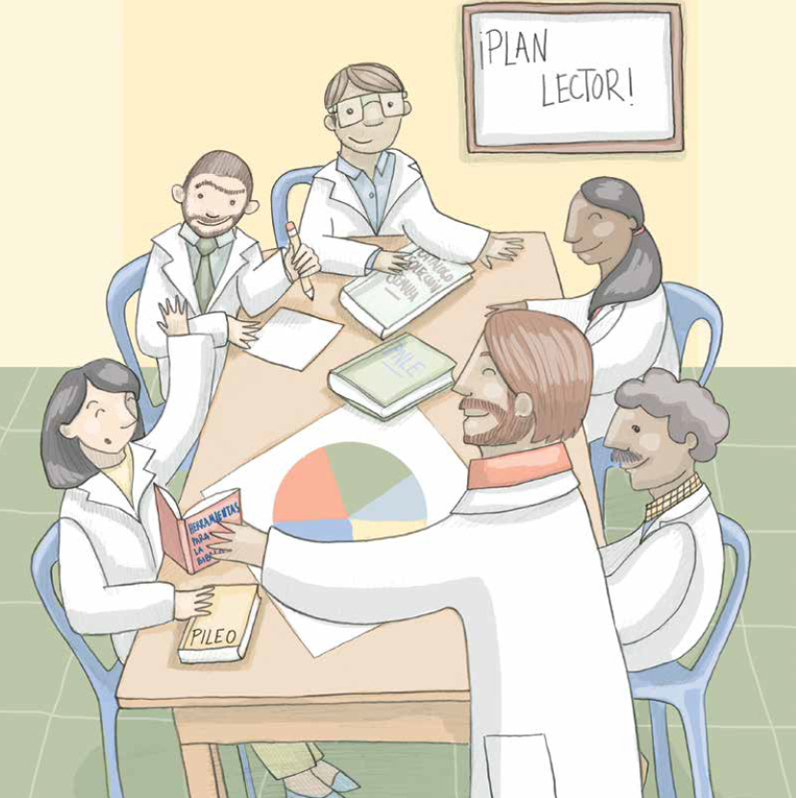

6. La biblioteca escolar crece
La imagen de una pequeña biblioteca no es, y no tiene por qué ser miserabilista. «Lo pequeño es hermoso» sigue siendo una consigna vigente. Veremos cómo este lema no excluye de la biblioteca ni el rigor, ni la ambición, ni la pasión.
Una biblioteca escolar debe crecer y, para ello, hay que aumentar su estantería en la medida en que la colección de sus materiales crece; hay que reparar y re-empastar materiales valiosos que vale la pena conservar, y hay que depurar la colección regularmente. También es necesario verificar su programación y hacer seguimiento a sus metas. A este desarrollo y crecimiento se refiere el presente capítulo.

La inserción institucional
La inserción tiene que ver con el reconocimiento oficial de la biblioteca escolar en los documentos constitutivos del plantel, con la clarificación del rol educativo de la biblioteca escolar y con la constancia explícita del respaldo de los directivos frente a su financiación, mejoramiento y desarrollo. Esto permite saber cómo proceder frente a problemas disciplinarios o dificultades con los inventarios y asegura coherencia y consistencia en las normas y comunicaciones con los docentes, padres y estudiantes.
Dicho lo anterior, la biblioteca, su rol, sus servicios y su trabajo con los maestros debe describirse de manera consistente en los siguientes documentos:
- El registro de matrícula del estudiante.
- El organigrama académico de la institución.
- El Manual de Convivencia.
- El reglamento interno de biblioteca.
- En las comunicaciones de la biblioteca y de la escuela con otras instituciones, los estudiantes y acudientes.

La biblioteca escolar y el PILEO
La mejor manera de insertarse institucionalmente es que el bibliotecario forme parte del Comité PILEO. El PILEO es un documento oficial de la institución educativa, construido colectivamente, que plasma las acciones sistemáticas del establecimiento educativo en todas las áreas, grados y asignaturas, para mejorar las competencias comunicativas de los estudiantes.
Con la ayuda del Comité del PILEO se recuperan iniciativas en materia de lectura y escritura que hayan funcionado, al tiempo que se reconoce y hace un inventario de lo que hacen en la actualidad otras personas, departamentos o líderes estudiantiles. También se detectan allí problemas puntuales de lectura y escritura que se quieran abordar prioritariamente, así como vacíos en la formación de los docentes.
La biblioteca escolar no debe funcionar de manera aislada. Para que todo esto sea un trabajo de la institución, es necesario insertar la biblioteca en los proyectos del centro, los Proyectos Educativos Institucionales (PEI) y sus capítulos de lectura y escritura, y en los Proyectos Institucionales de Lectura, Escritura y Oralidad (PILEO). De la mano de directivos y docentes, estarán haciéndose, en equipo, los cambios que se requieran para que la biblioteca y sus programas estén ligados al árbol académico de la institución, para que sus proyectos sean cercanos al quehacer de los maestros.

El trabajo en red con otras bibliotecas
El trabajo del bibliotecario suele ser un poco solitario, pues no debe haber muchos colegas con el mismo cargo en la institución. Para que se fortalezca su confianza y se compartan experiencias y recursos, el gremio de los bibliotecarios escolares debe trabajar en red. Esto implica para el bibliotecario un sinnúmero de ventajas: le permite acceder a nuevas ideas y servicios, le da un estátus de reconocimiento como grupo frente a la comunidad escolar, lo pone al día en lo que son sus funciones y no se ve presionado a hacer otras cosas que no le corresponden.
Las redes de bibliotecas que funcionan en el mismo municipio o región, permite la coformación entre colegas y el conocer otros modelos educativos o áreas de énfasis del PEI. Lo ideal es que se elija un día fijo de cada mes para hacer las reuniones. Cada encuentro debería durar al menos tres horas, reflejarse en un acta y desarrollar un temario de formación. Es importante rotar las sedes de reunión. Así cada uno puede mostrar lo que hace, o lo que le falta, para ver cómo lo pueden ayudar sus colegas.
En la Secretaría de Educación o la alcaldía municipal puede haber un funcionario que apoye esta labor, de manera que acompañe el proceso, asista a las reuniones, lleve planillas de asistencia, las memorias de lo presentado y cubierto en cada sesión y las actas de tareas entre reuniones. Es importante que haya alguien que sirva de contacto con la administración local y sea vocero de la red.

¿Por qué la biblioteca escolar debe formar parte del PILEO?
- Porque la biblioteca es el espacio privilegiado para dar acceso a los materiales de lectura, de diversos discursos, soportes y puntos de vista.
- Porque la biblioteca asume un trabajo interdisciplinar y supra–asignaturas que facilita el diseño de actividades de lectura y escritura significativas.
- Porque la biblioteca escolar puede ser un dispositivo conocido, usado y promovido por todos los agentes educativos.
- Porque la biblioteca escolar roporciona un lugar dónde reunirse a planear actividades para las estrategias PILEO.
- Porque en este espacio se pueden dar a conocer todos los vacíos que tiene la biblioteca y pedir legítimamente los materiales necesarios.

El desarrollo de colecciones
La formación de la colección es un proceso para el mejoramiento cualitativo, cuantitativo y de actualización de la biblioteca escolar que implica el diagnóstico, la selección, la adquisición, el descarte y la evaluación de los materiales.
La pauta porcentual de composición de colecciones de la Federación Internacional de Asociaciones e Instituciones Bibliotecarias (IFLA) establece que una colección razonable de recursos impresos debe constar de diez libros por alumno. Asimismo, la biblioteca escolar más pequeña debería constar de por lo menos 2.500 títulos relevantes y actuales. Al menos 60 % de esos libros deberían tener contenido informativo relacionado con el currículum. Además, la biblioteca escolar debería adquirir materiales para lectura recreativa en cuya selección participen los alumnos, para así asegurar que reflejen sus intereses y cultura.
Política de desarrollo de colecciones
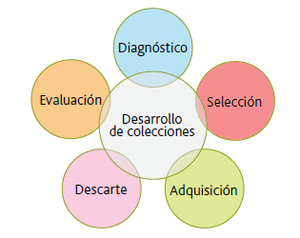
Conjunto de lineamientos técnicos y administrativos, estrategias y criterios para tomar decisiones que permiten formar una colección escolar.
La revisión de la colección, de los objetivos institucionales en el PEI y de los lineamientos del MEN permitirán generar una política de colecciones, con renglones (descripciones y especificaciones) para las colecciones, que reflejen la composición curricular de todo el plantel, por grados o secciones y áreas.
El desarrollo de colecciones es una labor técnica y educativa, no un capricho. Tenga cuidado con iniciativas de donación que no tienen nada que ver con los contenidos curriculares, tales como memorias de gobierno, escritos de personas notables dirigidos a adultos y bibliotecas personales. No reciba lo que no le sirva.

La formulación de proyectos
Si la biblioteca escolar desea crecer en infraestructura o desarrollar un nuevo servicio, tendrá que presentar proyectos para su financiación. El bibliotecario tiene que aprender a formular proyectos y saber con qué presupuesto cuenta y cómo debe ejecutarlo. Por otro lado, hay muchas organizaciones que pueden entrar a cofinanciar sus proyectos si están puntual y detalladamente presentados. Las entidades locales, como fundaciones, instituciones educativas o empresas, pueden asumir proyectos a través de convenios que fijen las obligaciones de las partes.
Algunos de los posibles rubros de inversión son: colecciones, planta física e infraestructura, amueblamiento, seguridad e integridad de los bienes de la biblioteca, ampliación de servicios y recurso humano encargado.

El Plan de Mejoramiento Institucional (PMI)
La Guía 34 para el Mejoramiento Institucional incluye a la biblioteca escolar como objeto de evaluación y mejoramiento en lo referente la gestión académica en materia de recursos de aprendizaje (p. 102), las prácticas pedagógicas (p. 105) y la gestión de aula (p. 107). También toca la gestión administrativa de planta física (p. 113), uso de los espacios y adquisición de recursos para el aprendizaje y suministros (p. 114), y mantenimiento de recursos (p. 115) entre otros. Consúltela en: Enlace a página

Evaluación e informes
Todos los funcionarios públicos saben que una forma de controlar qué pasa en las instituciones y centros educativos son los inventarios anuales. Es un procedimiento engorroso y obligatorio, pero no el más importante para una biblioteca escolar. Lo que importa saber de una biblioteca escolar es qué hace, a cuántos usuarios atiende, cuántos libros circulan y cómo es percibida por sus usuarios.
Las herramientas y procedimientos básicos para informar y hacer seguimiento al uso de la biblioteca escolar son las estadísticas de uso (por grupo o por número de estudiantes atendidos), las de préstamo al aula, las del préstamo externo y las de libros vinculados a programas como las Cajas Viajeras o las colecciones rotativas.
Además, se deben llevar también registros del trabajo pedagógico: un planeador semanal y mensual, una bitácora con las experiencias del bibliotecario, el registro de los materiales en fichas pedagógicas, los registros anuales de lo que se hizo con cada curso y los pénsums anuales por grados. El bibliotecario debe guardar ordenadamente en sobres los materiales que haya usado para poderlos reutilizar.

Invitación a reflexionar
El cuadro a continuación le sirve para saber qué tan completa y equilibrada está su colección de información. La fila superior tiene once columnas que ubican los grados que su institución atiende. En la columna de la izquierda están las áreas obligatorias para la educación básica y se le deben agregar las propias de la educación media académica. En los cruces van el número de libros que tiene en la colección para ese grado y asignatura. Al llenar este cuadro, podrá ver si hay áreas, asignaturas, grados o secciones «huérfanas», es decir, sin libros. Se puede hacer el mismo análisis con la colección de ficción, en un cuadro aparte, en el que la primera columna ubica los siete géneros que se suelen adquirir para esa colección.
 | 0 | 1 | 2 | 3 | 4 | 5 | 6 | 7 | 8 | 9 | 10 | 11
Es
M
Ci
So
EF

Para saber más
Bibliotecas Escolares. Módulo 1.8: La difusión: organización de los servicios bibliotecarios. Ministerio de Educación, Cultura y deporte de España, INTEF. Disponible en: Enlace a página [Consultado en octubre de 2014].
Guarín León, Sergio. «La promoción en el escenario de la gestión». En: Promoción de Lectura desde la biblioteca Pública. Bogotá: Ministerio de Cultura / Biblioteca Nacional de Colombia / Fundalectura, 2005. Plan Nacional de Lectura y Bibliotecas, Leer Libera.
Instituto Mexicano de Orientación y Evaluación Educativa SC. Curso sobre gestión y desarrollo de las bibliotecas escolares. Parte 1. Servicios, políticas y procedimientos Disponible en: Enlace a página [Consultado en octubre de 2014].
Rodríguez Santa María, Gloria María. La Biblioteca pública que queremos. Págs. 78-87. Disponible en: Enlace a página [Consultado en octubre de 2014].
UNESCO. La donación de libros para el desarrollo. Disponible en: Enlace a página [Consultado en octubre de 2014].

Bibliografía consultada
AA.VV. «¿Bibliotecario escolar o maestro bibliotecario?». En: Memorias 1 Encuentro Internacional de Bibliotecas Escolares. La Biblioteca Escolar: Realidades y desafíos. Bogotá: Fundalectura/Plan Nacional de Lectura y Escritura, Ministerio de Educación, 2013, pp. 345-365.
Barrera-Osorio, Felipe; Maldonado, Darío y Rodríguez, Catherine. Calidad de la educación básica y media en Colombia: Diagnóstico y propuestas. Disponible en: Enlace a página [Consultado en octubre de 2014].
Bonilla, Elisa; Goldin, Daniel y Salaberría, Ramón. Bibliotecas y escuelas: Retos y desafíos de la sociedad del conocimiento. México: Océano Travesía, 2008 (Colección Ágora), p. 339.
Centelles, Jaume. «La normativa que regula el funcionamiento de las bibliotecas escolares». En: La biblioteca, el corazón de la escuela. Barcelona: Octaedro, 2007, pp. 245-263.
Charria, María Elvira; Pérez-Buendía, Rubén. Manual del asesor acompañante: estrategia nacional de acompañamiento de las escuelas públicas paramla instalación y uso de bibliotecas escolares. México: Secretaría de Educación Pública, 2007.
Chartier, Anne Marie. «Lo que leen los jóvenes y las instituciones educativas: de la transmisión a la mediación». En: Lectura y bibliotecas escolares. Madrid: OEI, 2009, pp. 27-48.
Cuevas Cerveró, Aurora. Lectura, alfabetización en información y biblioteca escolar. Gijón: Trea Ediciones, Colección Biblioteconomía y Administración Cultural, 2007.
Documento No. 9. Plan Sectorial del Sector Educativo: mejoramiento de la Calidad. 2010-2014. Disponible en: Enlace a página [Consultado en octubre de 2014].
García Guerrero, José. «De la biblioteca que tenemos a la biblioteca que queremos: Fases para su transformación en centros de recursos para la enseñanza y el aprendizaje». En: Bibliotecas escolares: Ideas y buenas prácticas. Madrid: Ministerio de Educación y Ciencia, 2006, pp. 15-38. Disponible en: Enlace a página [Consultado en octubr de 2014].
Grupo Bibliomedia de la FMRPC. La biblioteca mediateca: educación infantil y primaria, propuesta de trabajo. Barcelona: Octaedro, 2009.
Instituto Colombiano para la Evaluación de la Educación. Bibliotecas Escolares: Estudio de factores Asociados a Saber 5 y 9, 2012. Bogotá, 2014. (Dirigido por Adriana Molina Mantilla, ICFES).
Jordi, Catherine. Guía práctica de la biblioteca escolar. Madrid: Fundación Germán Sánchez Ruipérez, Colección Biblioteca del libro, No. 69, 1998.
Ley General de Educación. Disponible en: Enlace a página [Consultado en octubre de 2014].
Miret, Inés; Baró, Mónica; Mañá, Teresa; Vellosillo, Inmaculada. «Un futuro en juego». En: Cuadernos de Pedagogía. Número Monográfico: Bibliotecas escolares. No. 352, Dic. 2005, pp. 16-24.
Nájera, Caudia Gabriela. Pero no imposible: bitácora de la transformación de una biblioteca escolar y su entorno. México: Océano Travesía (Colección Ágora), 2008.
Rueda, Rafael. Bibliotecas Escolares: Guía para el profesorado de Educación Primaria. Madrid: Narcea, 1998.
Secretaría de Educación Distrital. Orientaciones para la creación y organización de bibliotecas escolares. Bogotá: Alcaldía mayor de Bogotá/SED, 2002, p. 22.
Subsecretaría de Educación Básica / Programa Nacional de Lectura. La biblioteca que necesitamos para apoyar el proyecto escolar: Manual para el maestro bibliotecario y el Comité de Biblioteca Escolar. México: 2010. Disponible en: Enlace a PDF [Consultado en octubre de 2014].
Todd, Ross J.; Kuhlthau, Carol C. Student Learning through Ohio School Libraries. OELMA, 2004.
Villalobos, Óscar. Las bibliotecas escolares: centros de recursos para el aprendizaje. Costa Rica: Editorial de la Universidad Estatal a Distancia, 1984, pp. 284-293.
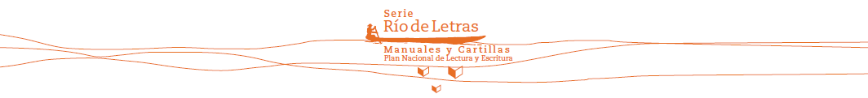
Este libro:
Herramientas para la biblioteca escolar 1: Gestión y organización de la biblioteca escolar
se terminó de imprimir en febrero de 2015.
Este primer volumen de Herramientas para la biblioteca escolar está dirigido a bibliotecarios y mediadores de lectura que deseen tener lineamientos claros y herramientas concretas para organizar los espacios y recursos a su disposición, con el fin de convertir su biblioteca escolar en un centro de actividades e ideas para la formación, recreación e información de todos los usuarios de su comunidad escolar.
Para aquellos bibliotecarios que comienzan sus labores es necesario conocer cuáles son las pautas técnicas de organización de las colecciones, amueblamiento y espacios, así como saber cuáles son los múltiples servicios a prestar de manera integrada con el resto de la escuela. Así, los lectores de este material encontrarán en esta cartilla ideas que les proponen nuevos horizontes en su trabajo, en materia de crecimiento, integración con la comunidad escolar y desarrollo.
Desde el Plan Nacional de Lectura y Escritura «Leer es mi Cuento», del Ministerio de Educación Nacional, estamos seguros de que es tas Herramientas para la biblioteca escolar serán material de lectura compartida y comentada entre docentes, bibliotecarios escolares y mediadores de lectura.
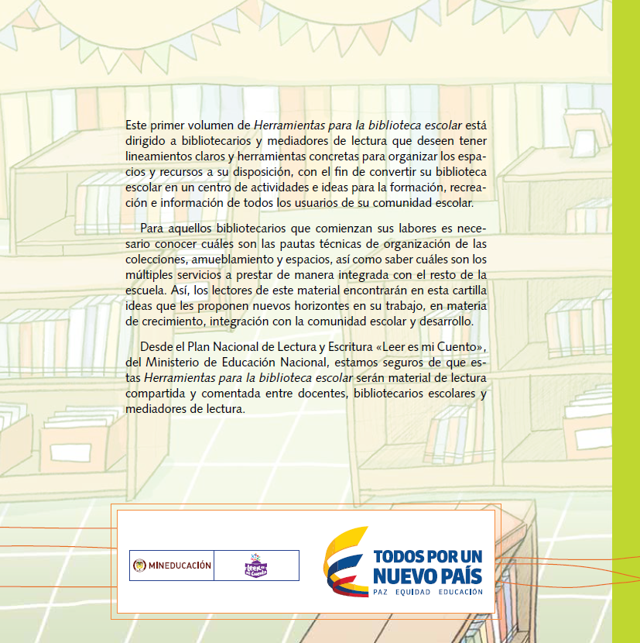

Luis Rodríguez Cabral. (2010). «La Lectura como vínculo creador de ciudadanía». Lectura y Vida , Junio 2010, 82p.
Secretaría de Educación Distrital. Orientaciones para la creación y organización de bibliotecas escolares. Bogotá: SED, 2002.
El Manifiesto UNESCO /IFLA del que proviene la cita fue creado por la Federación Internacional de Asociaciones de Bibliotecarios y Bibliotecas, y fue aprobado por la Conferencia General de UNESCO en noviembre de 1999.
El «clima escolar» está compuesto por un conjunto de factores entre los que está la expectativa percibida por los estudiantes, las características de los miembros de la comunidad, las percepciones y actitudes de los docentes (incluyendo el estilo de liderazgo) y la calidad de vida del centro educativo (ambientes de aprendizaje accesibles y estimulantes). Tomado de Factores determinantes del bajo rendimiento académico en educación. Madrid: Universidad Complutense, 2003.
Scheerens, J. & Bosker, R.J. (1997). The foundations of educational effectiveness. Oxford: Elsevier Science Ltd.
Vélez, Eduardo; Schiefelbein, Ernesto y Valenzuela, Jorge (s.f.). Factores que afectan el rendimiento académico en la educación primaria. OEI Disponible en: Enlace a PDF [Consultado en septiembre de 2014].
Odasso, Paolo (s.f). The Social Inclusion Function of the School Library. Disponible en: Enlace a página [Consultado en septiembre de 2014].
Lineamientos y Estándares Curriculares para el área de Lengua Castellana. Disponible en: Enlace a PDF [Consultado en septiembre 2014].
Secretaría de Educación Distrital. La Biblioteca escolar, recurso educativo por excelencia. Bogotá: SED. 2014. Disponible en: Enlace a página [Consultado en diciembre 2014]
Osoro Iturbe, Kepa «La biblioteca escolar: Ventajas y compromisos». En: Bibliotecas públicas y escolares. Bogotá: Fundalectura (Col. Hojas Selectas), 2001, p. 45.
Ver: Enlace a página.
Monterroso en su jardín. México: Conaculta, 2000.
Que proviene del sistema de clasificación decimal Dewey. Ver: Enlace a página.
Es particularmente importante asentar el valor que figura en el acta de entrega, puesto que todos los bienes del Estado deben tener un valor asignado.
Leer sin Fronteras. El ABC del bibliotecario promotor de lectura. Bogotá: Biblioteca Nacional de Colombia, 2008, p. 15.
Manifiesto IFLA/UNESCO. Disponible en: Enlace a página [Consultado en octubre de 2014].
Calenge, Bertrand. Les petites bibliot héques publiques. París: Cercle de la Librarie, 1993.
«Sembrando Semillas, cosechando bibliotecas en el PNLE». En: La biblioteca escolar: realidades y desafíos. Memorias del 1er encuentro internacional de bibliotecas escolares. Bogotá: Fundalectura, 2013, p.211.

